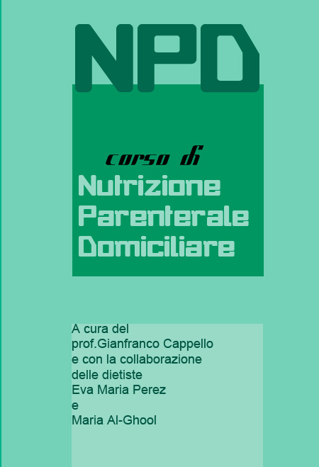

Indice
Presentazione del corso Note preliminari IMPORTANTI Telefoni e organizzazione Utilità di questa guida Come si vive con L’NPD Glossario Infusione di un sacca nutrizionale
• Vari tipi di PORT
• Preparazione dei materiali
• Connessione al paziente
• Passaggio ad altra sacca
• Interruzione dell’infusione
Altre tecniche da conoscere
• Aggiunte durante l’infusione
• Aggiunte alla fine dell’infusione
• PORT esterno
• PORT sottocutaneo
Controlli durante il trattamento
• Peso
• Controlli clinici
• Controllo della glicemia
• Controlli di laboratorio
Considerazioni per chi vuole saperne di più
• Pazienti che si possono giovare della NPD
• Complicanze
• Assistenza dalle ASL
• Leggi sulla NAD e altro Tecnica di introduzione del catetere Confezionamento del tunnel

Presentazione del corso
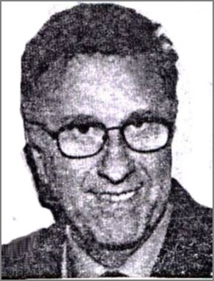
L'Istituto da me diretto è dedicato alla Chirurgia ed ha le sue origini nell'opera e nella Scuola di Chirurgia del Prof. Paride Stefanini. E la Chirurgia è per noi da sempre una tecnica che deve essere studiata, realizzata e quindi insegnata agli altri.
Ma Chirurgia è anche una mentalità. Una mentalità sempre pratica e fattiva e talvolta necessariamente coraggiosa e spregiudicata pur di raggiungere l'unico fine che è il benessere del nostro paziente. Questa mentalità non può limitare la Chirurgia nel solo ambito della Sala Operatoria, anche se questo è e deve essere l'ambito preminente.
Già il Prof. Stefanini affrontò con coraggio e decisione il problema degli organi artificiali, che chirurgia non sono, ma erano necessari ed indispensabili per quello che poi fu la chirurgia dei Trapianti.
Anche la Nutrizione Artificiale non è certo una tecnica chirurgica, ma è spesso necessaria al chirurgo per preparare il paziente all'intervento o per gestire eventuali complicanze post-operatorie. In qualche caso la Nutrizione Artificiale è anche un'alternativa all'indicazione chirurgica quando essa offra troppo poco margine di sicurezza per il paziente o quando, come nei malati terminali, rischi di sconfinare nell'accanimento terapeutico.
Il trattamento domiciliare con la Nutrizione Artificiale si inserisce bene nell'Assistenza Sanitaria di oggi che per dover necessariamente limitare le spese è diventata così 'ragioniera': trattare un paziente a domicilio costa, quasi sempre, molto meno che trattarlo in ambiente ospedaliero. Individuare i pazienti che possono essere trattati a domicilio e stabilire l'organizzazione e le linee guida per la loro gestione è dunque non solo qualcosa di nuovo, ma anche di attuale ed utile alla nostra società.
Questo è sicuramente un merito di questo manuale che sintetizza in brevi, concisi ed efficaci schemi anni ed anni di esperienza su migliaia di pazienti trattati nell'ambito del Policlcinico Umberto I° e nell'ambito della Regione Lazio per la quale il Servizio di Nutrizione Clinica di questo Istituto svolge un ruolo di punto di riferimento e di proposizione per la gestione dei pazienti in trattamento con Nutrizione Artificiale Domiciliare.
Prof. Manlio Carboni
Direttore dell'Istituto di 2a Clinica Chirurgica

Note preliminari IMPORTANTI
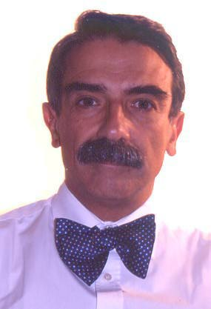
Queste note sono destinate a chi praticamente gestirà il paziente a domicilio: è necessario che vengano lette e rilette attentamente perché sono della massima importanza: prima di leggere queste note leggete il Glossario che vi dice il significato esatto dei termini speciali (in caratteri italici).
Vi saranno fornite indicazioni precise che dovete applicare: la Nutrizione Artificiale Domiciliare (NAD) la farete voi. La NAD è un atto d'amore puro e semplice che non richiede assistenza medica o infermieristica; è organizzata in modo tale che è come dare il biberon ad un bimbo, ma come il biberon richiede delle attenzioni precise altrimenti può danneggiare il bimbo, così anche la NAD va fatta secondo delle regole precise.
- Il problema è che dare il biberon è semplice ed intuitivo e c'è sempre qualche nonna che può dare un valido consiglio. La NAD invece è una tecnica che dovete imparare ed imparare bene da questo libro e dal relativo corso di preparazione che si fa presso il Servizio di NAD della 2a Clinica Chirurgica dell'Università -La Sapienza-.
- E inoltre questa tecnica che qui vedete descritta nei minimi particolari è praticamente sconosciuta a medici ed infermieri, vi possono dare dei consigli completamente erronei. Dovete seguire alla lettera quello che qui vedete riportato: vi faremo avere esattamente i materiali che qui vedete e li dovete utilizzare come vi viene illustrato. Se vi daranno delle indicazioni differenti dalle nostre dovete avare l'autorizzazione del Servizio prima di metterle in opera.
- La tecnica può essere adattata in mille modi, ma qualsiasi modifica deve essere esplicitamente autorizzata. Noi cercheremo di spiegarvi anche il motivo di certe scelte, ma se qui riportassimo tutte le cose che non si devono fare questo libro diventerebbe un'enciclopedia praticamente inutilizzabile. Se avete dei dubbi telefonate ai numeri di telefono che vi sono stati dati ed avrete le vostre risposte.
La Nutrizione Parenterale Domiciliare (NPD) è semplice: consiste nell'infusione endovenosa di apposite soluzioni nutrizionali.
- Queste soluzioni sono estremamente efficaci: i pazienti aumentano di peso rapidamente e stanno subito meglio.
- Le soluzioni in NESSUN MODO vanno nell'intestino: vanno direttamente nel sangue. Dovete rendervene conto voi e farlo capire al paziente. Molto spesso questi pazienti hanno l'intestino occluso per cui sono soggetti ad avere senso di pienezza, nausea, singhiozzo e anche vomito oppure hanno malassorbimento e allora possono avere dolori addominali e diarrea. Per questo noi li trattiamo con la Nutrizione Parenterale in modo che aggiriamo l'intestino malato.
- Se durante la Nutrizione il paziente ha un peggioramento dei suoi sintomi intestinali questo non è dovuto alla Nutrizone Parenterale che nell'intestino non passa per niente. Anzi, più il paziente ha problemi intestinali e più bisogna aumentare la Nutrizione. Invece succede che il paziente sta male (per i suoi problemi che sono indipendenti dalla Nutrizione Parenterale) e spegne la pompa. E' un errore fondamentale che non bisogna fare.
- Se non riuscite a governare il paziente telefonate subito al Servizio.
L'infusione deve esser fatta attraverso un PORT (esterno o interno): Il PORT è praticamente un sottile catetere che è introdotto nel cuore del paziente. Solamente attraverso un PORT si possono infondere queste soluzioni nutrizionale che sono molto concentrate: una normale vena periferica si trombizzerebbe quasi immediatamente.
Il PORT differisce dalle normali vene periferiche. Se infondete una flebo attraverso una vena periferica e la lasciate finire tutta senza fermare il flusso, il liquido scende nel tubo fino a qualche centimetro dal paziente e si ferma. Non entra aria perché nella vena c'è una pressione positiva.
Invece il PORT ha la sua punta nel torace del paziente. Se non fermate la flebo attraverso il PORT può entrare aria. Il paziente può morire immediatamente (Embolia).
Noi abbiamo organizzato il trattamento in modo che aria non possa entrare in nessun modo attraverso il PORT, ma dovete seguire attentamente le nostre istruzioni. Per evitare l'entrata dell'aria bisogna usare correttamente la VALVOLA e la POMPA.
- La valvola è un piccolo congegno che deve essere SEMPRE avvitato all'estremo del PORT. Ad esso va collegato il tubo delle pompa: la valvola si apre automatiucamente quando collegate il tubo e si chiude automaticamente quando lo scollegate impedendo l'entrare dell'aria.
- L'infusione della soluzione deve essere fatta SEMPRE usando l'apposita POMPA che vi viene data. La pompa si ferma automaticamente quando finisce la soluzione nutrizionale impedendo all'aria di entrare. Non c'è alcun bisogno di controllare la quantità infusa. Ci pensa la POMPA.
- Usando correttamente VALVOLA e POMPA qualsiasi incidente è scongiurato.
- Se qualcuno vi sconsiglia l'uso della VALVOLA e della POMPA fategli vedere questo manuale e eventualmente mettetelo in contatto col Servizio. E' di fondamentale importanza che voi seguiate queste istruzioni.
Attraverso il PORT va infusa la soluzione nutrizionale e i liquidi aggiuntivi.
- La soluzione Nutrizionale vi viene fornita in una comoda sacca che dovete imparare ad usare.
- I liquidi aggiuntivi invece sono delle comuni flebo che vanno infuse insieme alla sacca (in seconda via) o dopo la sacca, con lo stesso tubo della pompa.
Le sacche nutrizionali devono essere infuse con grande cautela: si possono contaminare con grande facilità causando una SEPSI. Dovete seguire attentamente le istruzioni per il loro uso.
Nelle comuni flebo c'è solo un po' di sale: se un microbo ci finisce dentro non trova come svilupparsi. Le sacche invece contengono sostanze che fanno riprodurre vertiginosamente i microbi che poi vengono infusi al paziente. Bisogna evitarlo assolutamente.
- Lavare le mani accuratamente prima di fare qualsiasi manovra sulla linea nutrizionale.
- Seguire accuratamente le istruzioni che vengono date.
Negli Ospedali voi vedrete fare le stesse manovre senza tante precauzioni: non è un errore da parte loro né un eccesso di precauzioni da parte nostra: in realtà la Nutrizione Parenterale che si fa nell'Ospedale è per brevi periodi (qualche settimana al massimo) e i rischi di incappare nei microbi sono relativamente modesti. Ma i pazienti in NPD possono continuare il trattamento per lunghissimi periodi: se non si usano delle precauzioni l'infezione arriva. E' come con le lenti a contatto: se le dovete usare per qualche giorno poco importa di usare sterilità. Ma se le dovete usare per anni e non state attenti alla sterilità prima o poi ci lasciate gli occhi.
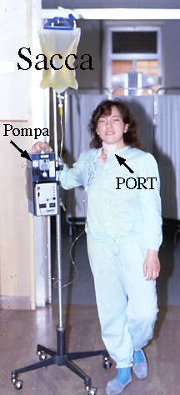

RICAPITOLANDO
NPD vuol dire Nutrizione Parenterale Domiciliare. Richiede:
- una Sacca Nutrizionale
- una Pompa
- un PORT per infondere direttamente nel cuore
Il paziente è affidato a voi: non dovete aver paura, ma dovete sapere cosa fare e seguire con scrupolo le istruzioni che vi vengono date. Se siete in crisi, telefonate.
Il nemico numero uno è l'Embolia per penetrazione di aria. La evitate con sicurezza usando:
- la Valvola
- la Pompa
Il nemico numero due è la Sepsi che può derivare dalla contaminazioone della sacca nutrizionale. La evitate con sicurezza, basta:
- lavare le mani bene
- seguire le istruzioni alla lettera quando si collega la sacca al PORT

Telefoni e organizzazione
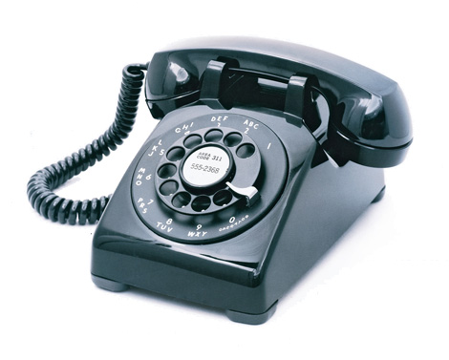
Se avete bisogno di aiuto o chiarimento telefonate a questi numeri:
- 06-4452691 (diretto)
- 06-49970499
- 06-49972443 (il migliore)
- 06-4450741 (attenzione, passa attraverso il centralino dell'Istituto che spesso non c'è, farsi passare l'interno 231)
- 064823448 (numero di casa del Prof.Cappello, da usare per comunicazioni urgenti)
- 333-2758590 (telefonino del Prof.Cappello, da usare per comunicazioni urgenti)

Organizzazione della NPD
Veniamo adesso a parlare di come praticamente questa Nutrizione Artificiale sia organizzata e quali aiuti potete trovare dalle strutture pubbliche.
Un aiuto importante è certamente il rifornimento dei materiali necessari che sono molto costosi: se andaste a comprarli in farmacia, ogni bottiglia di soluzione nutrizionale vi costerebbe dalla 15 alle 30 mila lire. Per fortuna siamo riusciti ad ottenere una legge che, almeno per la regione Lazio, concede in regime di completa gratuità tutti i materiali necessari.
Adesso vi spiegheremo come è organizzata quest'assistenza: queste informazioni sono molto importanti, anche perché quest'assistenza è ancora limitata ad un numero relativamente ristretto di pazienti e molto spesso agli sportelli delle USL non sanno neanche che esiste.
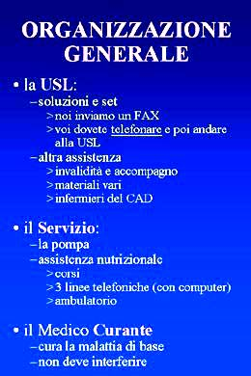
L'organizzazione si regge su 3 strutture.

La prima struttura è la ASL, che deve fornire tutti i materiali
bisogna rivolgersi alla ASL relativa alla sede di residenza del paziente. Se il paziente si trova adesso in altra sede bisogna trasferire la sua residenza oppure fare un domicilio temporaneo.
Per ottenere i materiali bisogna fare una pratica che facciamo direttamente noi (per FAX). Voi dovete solo telefonare alla persona che vi sarà indicata dalla segreteria del Servizio, accertarvi che il FAX sia stato ricevuto e chiedere dove e quando potete andare a ritirare i materiali. Se ci sono problemi comunicatecelo subito in modo che noi vi mettiamo in contatto con qualche altro paziente che vi può prestare dei materiali fino al momento in cui la vostra USL ve li potrà fornire.
Qualche volta abbiamo avuto dei problemi, ma tenete conto che su 2136 pazienti finora trattati a domicilio, nessuno si è mai dovuto comprare i materiali necessari: si spera che voi non siate i primi.
Considerate inoltre che dalla USL potete ottenere altra assistenza:
pensione di invalidità ed accompagno: tutti i pazienti in NED sono degli invalidi in quanto manca loro un organo importante come l'apparato digerente. Anche se faranno il trattamento per qualche mese è giusto che vengano rimborsati (si tratta di 850.000 lire al mese).
Questo rimborso vi è dovuto anche moralmente: voi accettate di trattare il paziente a domicilio e così si può evitare un ricovero ospedaliero che allo Stato costerebbe 15 milioni al mese. Invece il trattamento a domicilio costa dieci volte di meno.
Con questi soldi poi potete reclutare qualche aiuto che potrebbe farvi molto comodo se l'assistenza dovesse diventare impegnativa (come purtroppo succede).
Molto spesso i parenti non fanno neanche richiesta di quest'indennizzo perché si sa che ci vuole tempo prima che venga riconosciuto, ma tenete conto che, una volta riconosciuto, vi danno l'indennizzo fin dal giorno in cui ne avete fatto la prima richiesta. Conviene farlo ed è un vostro diritto. Noi vi rilasciamo un certificato che il paziente è in trattamento domiciliare e però tocca a voi sviluppare la pratica all'ufficio invalidi.
altri materiali: dalla USL potete ottenere altri materiali necessari per la cura del paziente (letto ortopedico, aspiratore, sollevatore, carrozzina). E' necessario aveve l'autorizzazione del medico di base. Talvolta è una pratica lunga, ma questi materiali sono comodi ed estremamente costosi se provate a comprarli con i vostri soldi.
CAD (Centro di Assistenza Domiciliare): ogni USL del Lazio ha un CAD dove ci sono infermieri che sono utilizzabili per l'assistenza dei pazienti domiciliari. Potete richiedere il loro aiuto attraverso il medico di base o rivolgendovi direttamente al CAD della USL: verrà un medico a valutare il caso. Normalmente assistono i pazienti allettati con decubiti o bisognosi di assistenza.
Tenete conto che questi pazienti devono fare periodicamente dei controlli ematochimici: se il paziente non può andare all'ambulatorio della USL per i prelievi di sangue potete chiedere al CAD che vengano a fare il prelievo a casa. Dovete chiedere con un buon anticipo di tempo.
Tenete conto che gli infermieri della USL non hanno fatto questo corso per la Nutrizione Domiciliare: non chiedete il loro aiuto per gestire pompe e sondini in quanto potrebbero darvi delle indicazioni sbagliate.
Molto spesso troverete che le USL hanno problemi organizzativi. Noi non vi possiamo aiutare a fare le varie richieste anche perché quasi sempre ogni USL ha i suoi modi e i suoi tempi. Ma tenete conto che abbiamo in cura centinaia di pazienti: nella vostra USL, nella vostra stessa strada magari ce ne sono altri che hanno già fatto le richieste che voi dovete fare (pannoloni, visite specialistiche, materiali vari, assistenza del CAD, etc), telefonate al Sevizio e vi daremo il numero di altri pazienti che saranno ben lieti di darvi una mano.

La seconda struttura è il Servizio di Nutrizione Clinica
vi forniamo questi corsi che si fanno 52 volte per anno, tutti i sabati. Potete far partecipare altri membri del vostro nucleo familiare, infermieri, assistenti e anche il vostro medico. Più persone vengono addestrate, meglio è. Il corso è gratuito, disponibile su CD ROM per il vostro computer o come libro fotocopiato.
vi forniamo le pompe che sono strumenti preziosi, non solo perché costano moltissimo, ma anche perché ne abbiamo poche e ogni pompa è come un cucchiaio che permette di nutrire pazienti che muoiono di fame. Dovete rendervi conto che appena non ne avrete più bisogno ce le dovete restituire rapidamente.
vi offriamo una serie di linee telefoniche con le quali potete mettervi in contatto (06-4452691, 06-49970499, 06-49972443, 06-4450741, 0333-2758590 solo-urgenze). In genere a questi numeri vi rispondono delle persone che non sono medici né personale qualificato: sono gente come voi, parenti di pazienti che ci danno una mano a mandare avanti il gravoso lavoro del Servizio, persone meravigliose che hanno tanta buona volontà e che Dio gliene renda merito. Telefonate per dare notizie del paziente o per segnalare problemi (della USL, delle pompe, del paziente). Se volete consigli chiedete di parlare con il prof.Cappello. Se non sono immediatamente disponibile il vostro nome sarà messo su di una lista computerizzata e vi telefonerò appena possibile, in ogni caso nell'arco della giornata.
il Servizio ha un ambulatorio che funziona il Lunedì, il Mercoledì ed il Venerdì mattina. Dovete portare un'impegnativa per 'visita chirurgica'.
Nei casi urgenti l'impegnativa può essere fatta direttamente noi.
non c'è per il momento alcuna possibilità che medici o infermieri vengano mandati a casa del paziente semplicemente perché, per il momento, questi medici e questi infermieri non ci sono. Ci sono solo io ed ho in cura almeno 700 pazienti (tra quelli in trattamento e quelli in follow-up). Se il paziente richiede assistenza che non potete dare voi, dovrete portarlo al Policlinico.

La terza struttura è il Medico Curante
il Servizio di Nutrizione si prenderà cura di tutto l'aspetto nutrizionale del trattamento del paziente. Per il resto (terapia della malattia di base, chemioterapia, terapia del dolore, altre terapie) dovete avere un vostro medico curante di fiducia.
E la sua opera è molto importante per la riuscita della cura. Il medico curante conosce la storia del vostro paziente molto meglio di noi perché lo segue da molto più tempo.
è però importante che il medico curante non alteri le disposizioni che noi diamo per la Nutrizione Artificiale. Non è sua competenza e, molto spesso, non la conosce a sufficienza per potervi consigliare, essendo una terapia nuova e ancora oggi poco conosciuta da medici e paramedici.
Alcuni hanno un'idea molto approssimativa della Nutrizione Artificiale: è successo che un illustre professore abbia detto ad un mio paziente di mettere un uovo sbattuto in ogni bottiglia di Nutrizione Enterale (e se il paziente lo avesse seguito ne sarebbe potuto venire fuori un disastro).
Se vi viene dato qualche suggerimento che differisce da quello che noi vi abbiamo dato, voi non dovete trascurarlo perché potrebbe essere utile ed importante, ma prima di cambiare la terapia nutrizionale dovete mettervi in contatto col Servizio e chiedere l'autorizzazione a cambiare terapia.

Utilità di questa guida

Questo libro deriva dall'esperienza di un Servizio di Nutrizione Artificiale che è attivo da 24 anni durante i quali ha trattato quasi 5000 pazienti. Il trattamento domiciliare è un'esperienza degli ultimi 10 anni ed è diventata la nostra attività principale non solo per la grande richiesta, ma specialmente per l'interesse che risveglia, sia dal punto di vista scientifico che dal punto di vista umanitario.
La Nutrizione Parenterale Domiciliare è una tecnica che può migliorare la qualità di vita e le speranze di sopravvivenza di molti pazienti, ma, se realizzata con la tecnica sbagliata, può determinare complicanze gravi che possono peggiorare o mettere in pericolo la vita del paziente. Bisogna definire in modo preciso uno schema di realizzazione del trattamento con Nutrizione Artificiale Domiciliare che sia applicabile alla maggior parte dei pazienti (in modo da costituire uno STANDARD) ed unisca comodità, sicurezza ed efficacia.
E non vogliamo dimenticare l'aspetto della riduzione dei costi, un aspetto sempre più influente sulla Sanità di oggi, che però deve essere valutato non solo nell'effettivo ed immediato costo dei materiali, ma anche nella riduzione di altrettanto costose complicanze. Questo libro vuole essere una risposta, quanto più possibile precisa ed efficace, a questa esigenza con l'uso dei materiali più moderni disponibili nel settore. La tecnica da noi illustrata è stata applicata con progressive variazioni su 105 pazienti trattati in questi anni, fino a raggiungere lo standard che presentiamo che è, a nostro giudizio, quello più efficace al momento realizzabile con i materiali disponibili sul mercato italiano.
Questo libro è concepito in modo da esser usato come vademecum di chi deve gestire il trattamento del paziente. Verrà fornito a tutti i nuovi pazienti che afferiranno al nostro Servizio come completamento del corso di preparazione cui vengono sottoposti. E' specialmente indirizzato ai pazienti con accesso vascolare costituito da un PORT impiantato sottocute. Definire una tecnica standard implica la necessità di fare delle scelte che sono spesso arbitrarie: se altri medici o specialisti del settore propongono approcci differenti, non vuol dire che siano in contrasto con i suggerimenti che noi presentiamo, sono solo scelte differenti che ognuno giustifica sulla base delle sua esperienza. L'importante, secondo me, è che l'organizzazione del trattamento domiciliare sia vista come un problema da affontare e risolvere in modo lucido, efficace, fattivo. Mi duole vedere come molto spesso il trattamento venga organizzato male per una serie di motivi:
mancanza di organizzazione:
- non si sa quale medico deve organizzare il trattamento e se ne debba assumere la responsabilità
- non si sa quali materiali il paziente debba avere per diritto dall'organizzazione sanitaria e quali no
mancanza di motivazione:
- il paziente viene trattato con la Nutrizione Artificiale senza una vera fiducia in questo trattamento
- personale sanitario e parenti vogliono solo esser sicuri di poter dire che si è fatto tutto il possibile per curare il paziente e dunque rifiutano decisamente la possibilità che i loro tentativi terapeutici con la Nutrizione Artificiale possano invece finire per essere di danno al paziente (in quanto male organizzati).
ignoranza:
- ancora oggi il personale sanitario stenta a distinguere la Nutrizione Parenterale dalle normali flebo e questo è fonte di tante difficoltà per il nostro lavoro.
- molti aspetti della Nutrizione Umana sono ancora sconosciuti e l'approccio ad essi è totalmente sperimentale. Questo fa sì che molto spesso si sollevino delle grandi discussioni sulla composizione delle soluzioni o su certi aspetti di tecnica: e spesso medici più o meno esperti fanno lunghi sproloqui su problemi tipo sesso degli angeli che, allo stato attuale delle conoscenze, sono solo una perdita di tempo e sul piano pratico sono anche inconsistenti.
Questo libro vuol essere un manuale semplice e pratico, da applicare interamente ed integralmente nella maggior parte dei pazienti: viene proposto con l'umiltà di chi sa anche che l'organizzazione è un fondamento indispensabile ma sa anche quanta variabilità esista nella Medicina e nelle varie strutture sanitarie.
A questo proposito si fa richiesta ad ognuno che legga o applichi questo manuale di inviare eventuali commenti o osservazioni all'indirizzo del primo autore (Prof. Gianfranco Cappello, via Palermo 49, 00184 Roma): è prevista anche una nuova edizione di questo manuale che riporterà le osservazioni e i commenti dei lettori, sempre che ne pervenga un numero adeguato.
Gianfranco Cappello

Come si vive con L’NPD
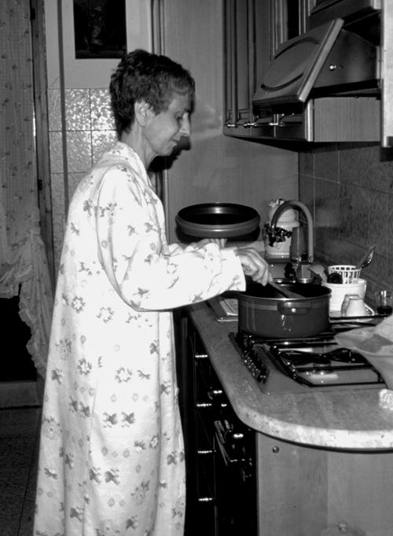

La giornata
- Durante il giorno il paziente conduce una vita normale ed è libero totalmente di muoversi.
- Ha sul torace un PORT collegato ad un ago coperto da una medicazione.
- Può mangiare e può bere se la sua malattia glielo consente.
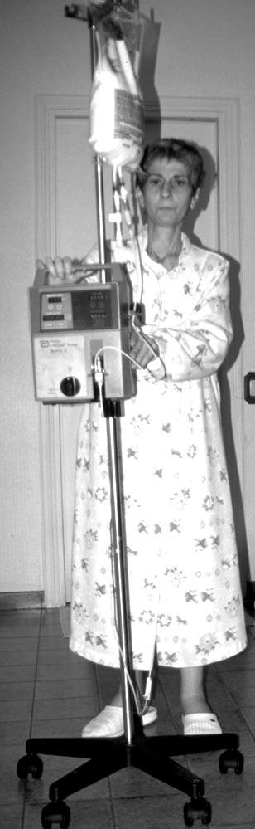
ore 20
- A sera il paziente connette il PORT al sistema di infusione
- Due volte a settimana questa operazione deve essere preceduta da una rapida medicazione del catetere
- E' necessaria una persona che lo aiuti.

- Il paziente dorme tutta la notte, indisturbato. Dovrà alzarsi un paio di volte per urinare. La pompa va in allarme se il deflusso della soluzione viene in qualche modo ostacolato.  - La quantità e qualità di nutrienti infusi è sufficiente a sopperire alle richieste nutrizionali del paziente per mantere il suo peso o per accrescerlo, se necessario, anche con notevole rapidità. |  |  | 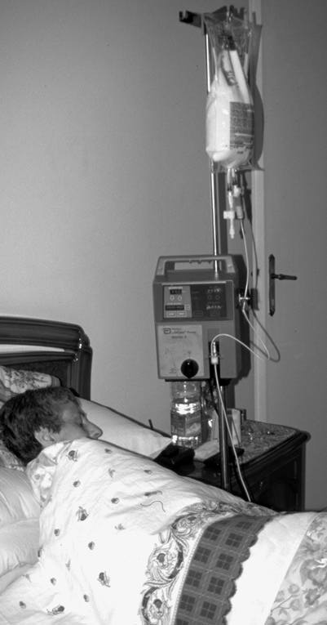

ore 8  - Al mattino il paziente si sveglia e quando la pompa va in allarme ha finito l'infusione. Adesso può eparinizzare il PORT ed è libero per iniziare una nuova giornata.  - Il trattamento richiede una routine di controlli clinici e di laboratorio che viene adattata al singolo paziente. |  |  | 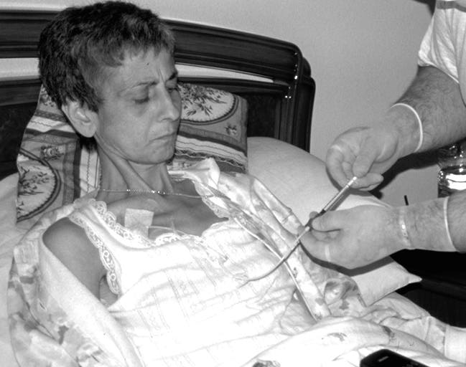

La settimana in NPD
Tutti i giorni:
- Controllare il peso
- Infondere la sacca nutrizionale
- Cambiare il set della pompa infusionale
- Controllare la Glicemia alle ore 8 e alle ore 20 (solo nei pazienti a rischio)
Lunedì e venerdì
- Medicare il PORT

Glossario
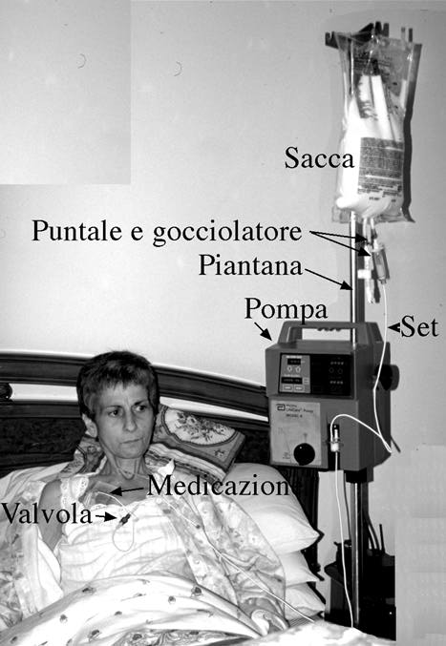
Vediamo brevemente il significato dei vari termini che useremo.
CATETERE: è la via di infusione connessa al paziente che permette di nutrirlo. Può essere un PORT INTERNO ossia un catetere sottocutaneo che viene punto con l'AGO di HUBER oppure un PORT ESTERNO. E' protetto dalla valvola perché non entri aria (ma piccole bolle non sono pericolose).
GOCCIOLATORE: cilindro di plastica subito sotto il puntale nel quale bisogna creare un livello prima di iniziare l'infusione.
MEDICAZIONE: protegge il punto di entrata del catetere. Deve essere rifatta, sterilmente, 2 volte a settimana.
PIANTANA: è necessario perché il paziente possa andare a spasso per casa durante l'infusione: ci si attacca la pompa. Deve avere le ruote e ben oliate. Togliere i tappeti.
POMPA: controlla il flusso dell'infusione ed avverte se c'è un ostacolo (soluzione finita, tubo piegato). Va a corrente (220 volt!), ma ha un accumulatore: può funzionare senza corrente per 6 ore, poi va in allarme.
PUNTALE: punta del set che deve perforare la sacca per stabilire la connessione.
RACCORDO: è il punto di connessione tra set e catetere: deve essere sempre munito di valvola.
SACCA: è di 2-3 litri e contiene la soluzione nutrizionale. Deve esser cambiata usando la tecnica sterile qui descritta
SET: è il tubo che va connesso da una parte alla sacca e dall'altra al paziente. Comprende un pistone che va inserito nella pompa.
VALVOLA: tappo speciale che deve essere sempre connesso al PORT per evitare che entri aria.

Vari tipi di PORT
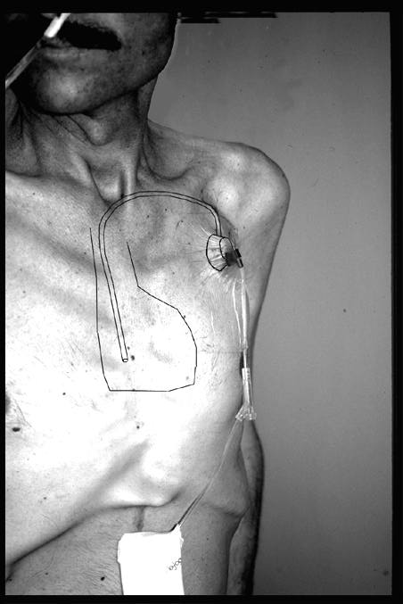

PORT impiantato
E' una piccola camera d'acciaio o di plastica che viene impiantata chirurgicamente sotto la cute del torace, come un pace-maker.
Introdurre il PORT richiede un breve e non doloroso intervento chirurgico che viene eseguito in anestesia locale.
La camera è collegata ad un catetere che è introdotto in vena cava. Il PORT è dotato di una membrana che può essere punta dall'esterno usando un ago di Huber.
Il grande vantaggio del PORT è che, una volta sfilato l'ago di Huber, il paziente ha la cute completamente integra e può fare tranquillamente un bagno o una doccia senza alcuna precauzione.
In pratica, nei pazienti che ogni giorno devono infondere una sacca nutrizionale, non si usa ogni giorno un ago nuovo (per evitare di pungere eccessivamente la cute in corrispondenza del PORT). L'ago viene cambiato due volte a settimane e praticamente il periodo di libertà del paziente dall'ago di Huber si riduce a due mezze giornate a settimane. Negli altri giorni per fare la doccia il paziente deve proteggere l'ago con un cerotto impermeabile. Si sconsiglia invece il bagno.
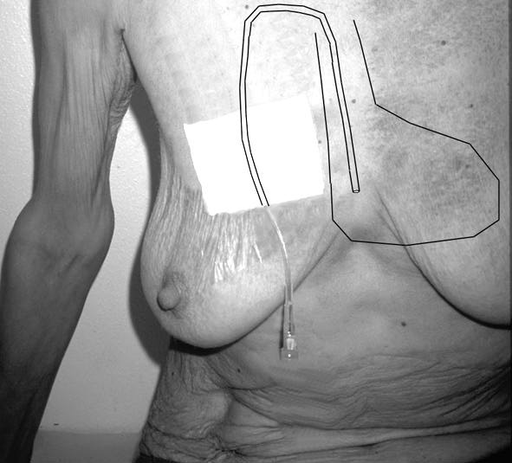

Catetere esterno
L'alternativa al PORT è il CATETERE IMPIANTATO: un catetere introdotto nel cuore del paziente che fuoriesce dalla cute ed è chiuso da un tappo o da una valvola.
I due sistemi sono entrambi validi e permettono un'efficace trattamento con NPD.
Questo manuale, tuttavia, è specialmente dedicato ai pazienti portatori di PORT.

Preparazione dei materiali
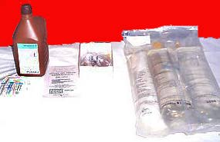
E' necessario avere tutti i materiali necessari prima di iniziare il procedimento di connessione del paziente alla sacca. Se manca qualcosa è meglio non fare la Nutrizione Parenterale. In questo caso bisogna sostituire l'infusione con flebo di soluzione fisiologica e di glucosata al 5% in quantità corrispondente alla sacca che si doveva infondere.
Materiali necessari:
- Alcool e cotone idrofilo per disinfettare il tavolo
- Tavolo di dimensioni sufficienti (almeno 100 x 50 cm):
- deve essere stabile e di materiale liscio e non poroso, che possa essere disinfettato con alcool (vetro, marmo, formica)
- deve essere vicino al paziente e alla piantana (dalla quale togliamo temporaneamente la pompa, per poter lavorare meglio)
Porre sul piano di lavoro i materiali controllando accuratamente che non manchi nulla:
- sacca clinomel
- disinfettante
- compressa di garza sterile
- confezione di guanti
- set pompa lifecare
Passare adesso alla sezione: Connessione del paziente.

Connessione al paziente
E' la tecnica di base.
In genere si usa, a sera, per collegare il paziente alla pompa e nutrirlo durante il riposo notturno.
E' la tecnica che bisogna imparare meglio.
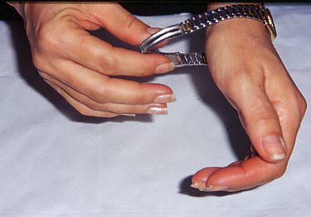
01-mani nude

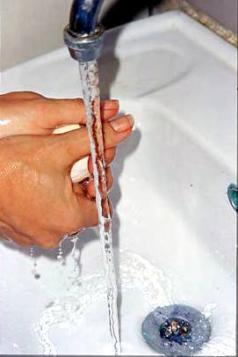
02-lavare le mani

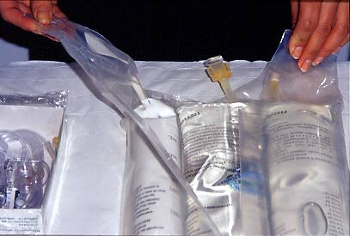
03-aprire la sacca

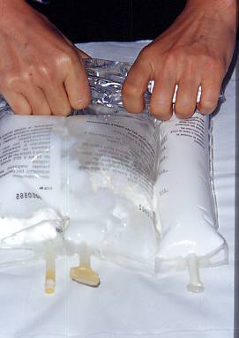
04-arrotolare la sacca

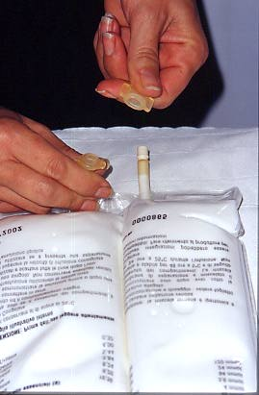
05-togliere il sigillo

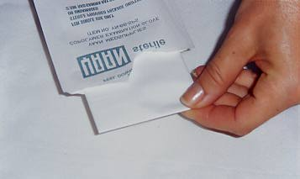
06-guanti

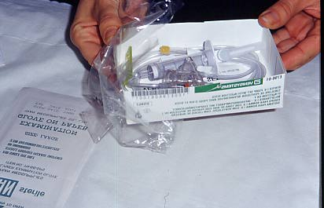
07-aprire il set

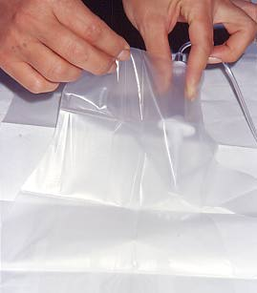
08-introdurre puntale

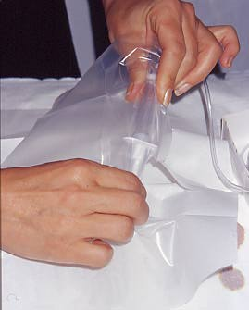
09-estrarre il puntale

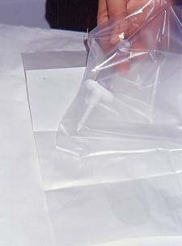
10-puntale parte opposta

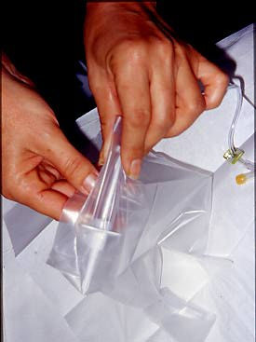
11-rigirare guanto

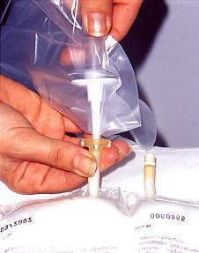
12-introdurre

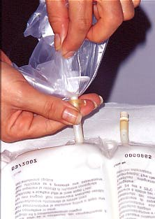
13-ruotare e bucare la membrana

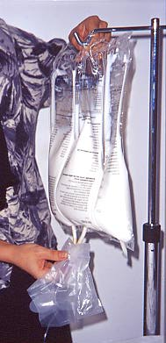
14-attaccare la sacca

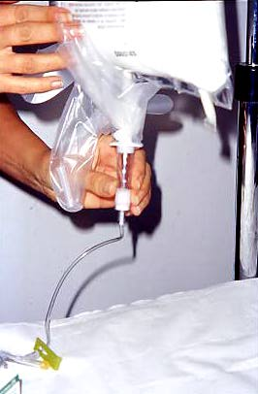
15-pompare il deflussore

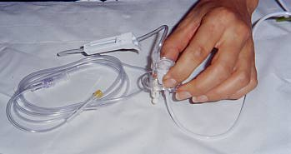
16-spingere il set

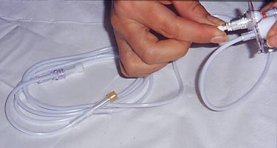
17-riempire il set

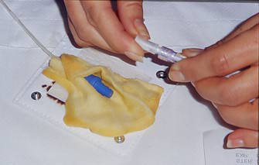
18-togliere il tappo

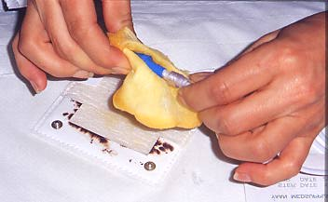
19-connettere

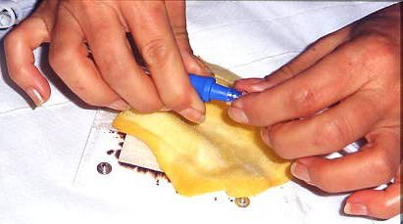
20-avvitare la ghiera

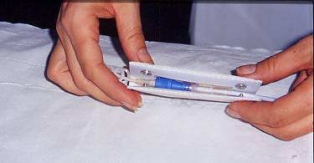
21-chiudere la valvola

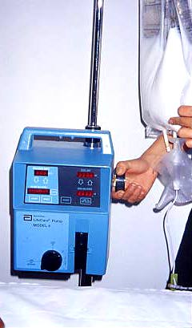
22-montare la pompa

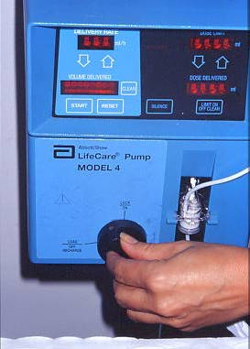
23-accendere la pompa

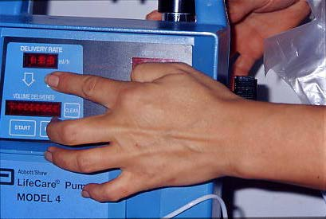
24-regolare infusione

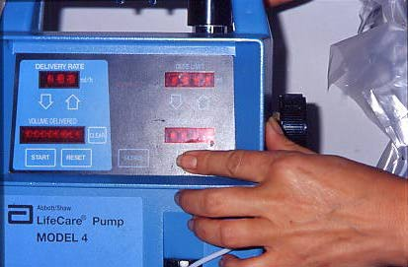
25-azzerare il contatore

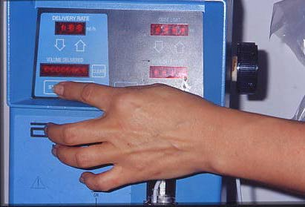
26-premere start

- Pulire con alcool la superficie del piano di lavoro. Lavare accuratamente le mani. Il lavaggio delle mani deve essere fatto con sapone neutro curando di togliere orologi e anelli.
- Lavare le mani e gli avambracci fino al gomito, lavare le unghie con l'uso di uno spazzolino. Asciugare usando fazzoletti di carta piuttosto che gli asciugamani di casa.
- Togliamo la sacca dal suo involucro.
- Girandola dalla parte senza tubi, la arrotoliamo in modo da provocare la rottura delle separazioni.
- Togliamo adesso il sigillo della sacca.
- Apriamo la confezione di guanti sterili senza toccarli.
- Apriamo la confezione del set della pompa senza toccarlo.
- Introduciamo il puntale dentro il guanto.
- Estraiamo il puntale dal suo cappuccio sotto la protezione del guanto sterile.
- Portiamo il puntale dalla parte opposta del guanto sterile.
- Rigiriamo il guanto sul puntale in modo da poter afferrare l'insieme con una sola mano.
- Adesso introduciamo il puntale, protetto dal guanto, nell'accesso della sacca.
- Spingiamo e ruotiamo in modo che il puntale buchi il guanto e la membrana della sacca. Il puntale deve entrare completamente.
- Adesso possiamo attaccare la sacca all'albero.
- Con due dita 'pompiamo' il deflussore in modo da riempirlo per metà.
- Prendiamo adesso il pistone del set e spingiamolo contro il tavolo fino a sentire uno scatto.
- Lasciamolo poi in questa posizione (senza più spingere contro il tavolo) fino a completo riempimento del set. Quando il tubo è tutto pieno possiamo tirare il pistone (si sente ancora uno scatto), per chiudere. Durante il riempimento possono comparire della bolle nel set (anche di 2 cm), non bisogna preoccuparsi. Se le bolle sono molte e grandi vuol dire che non si è 'pompato' bene il gocciolatore, un errore banale. Bisogna buttare tutto e ricominciare.
- Togliamo il tappo che protegge l'estremità del set della pompa.
- Connettiamo il set alla valvola: bisogna spingere bene in fondo in modo che l'estremità del set rimanga incastrata bene nella valvola. In questa manovra la ghiera di protezione può essere d'impaccio: è meglio afferrare l'estremità del set qualche centimetro a monte della ghiera che deve essere lasciata libera di muoversi.
- Avviatiamo adesso la ghiera che protegge la connessione.
- Chiudiamo la valvola nel portafoglio di protezione.
- Montiamo la pompa sull'albero del paziente fissandola con la vite laterale.
- La accendiamo ruotando l'interruttore in posizione verticale.
- Usando le frecce registriamo la velocità d'infusione (in genere 85 ml/h se la sacca è in infusione 24 ore su 24 oppure 100 ml/h se è infusa in 12 ore. Riportiamo 2000 ml sulla quantità totale, a destra.
- Azzeriamo il contatore che si trova subito sotto il registro della quantità totale.
- Premiamo START per iniziare l'infusione che non ha bisogno di altro intervento.
Se il paziente deve fare l'infusione in 12 ore ricordarsi, dopo un'ora, di portare la pompa a 180 (premere prima RESET per mettere in pausa la pompa e dopo di nuovo START). Un'ora prima della fine dell'infusione (quando rimangono nella sacca solo 100 cc) riportare la pompa a 100 ml/h per far 'uscire' con gradualità il paziente dall'infusione.

Passaggio ad altra sacca
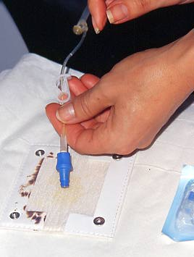
Finita una sacca dobbiamo metterne un'altra per un trattamento 24 ore su 24.
Niente di più semplice
- spegnere la pompa
- aprire il portafoglio e disconnettere il set (senza svitare la valvola!!)
- estraiamo il pistone dalla pompa
- buttiamo la sacca finita ed il set vecchio
- mettiamo un'altra sacca seguendo la procedura descritta nel capitolo relativo
- non è necessario lavare il catetere con soluzione fisiologica o mettere eparina.

Interruzione dell’infusione
Serve per interrompere l'infusione (in genere al mattino) e eparinizzare il PORT.
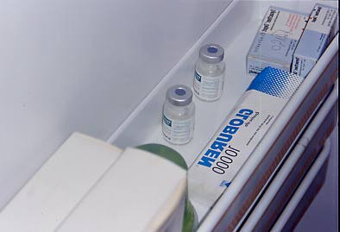
01-materiali

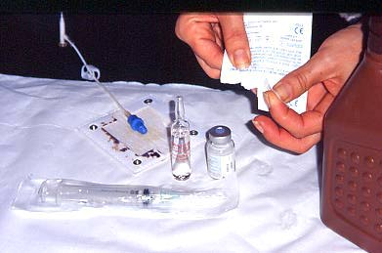
02 eparina

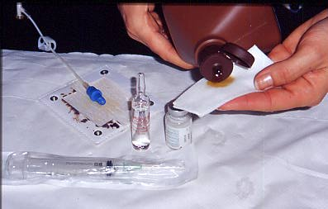
03-tampone

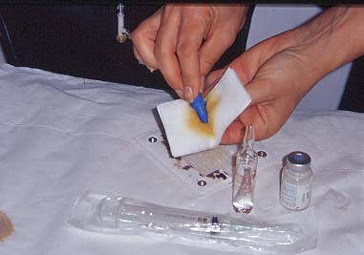
04-disinfettare

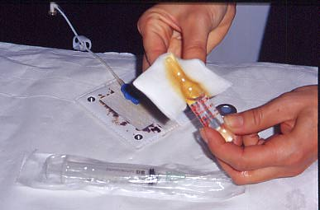
05-disisnfettare

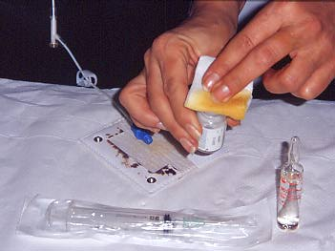
06-disinfettare

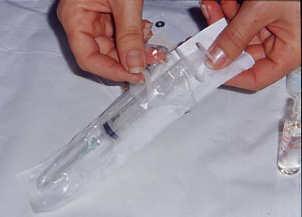
07-aprire la confezione

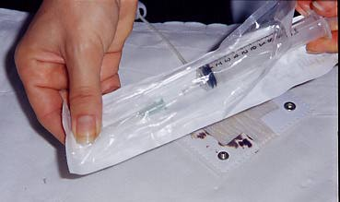
08-estrarre la siringa

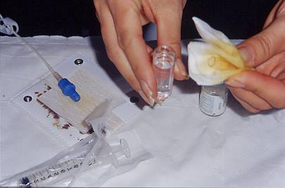
09-aprire la fiala

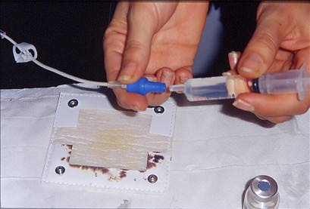
10-aspirare il contenuto

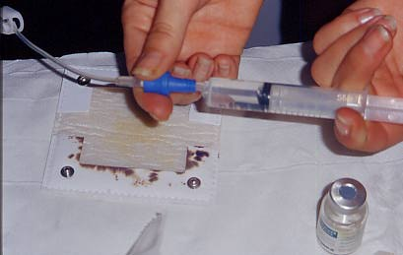
11-togliere aria

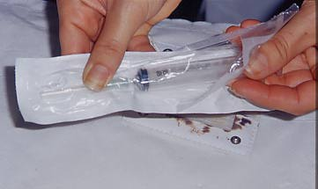
12-connettere alla valvola

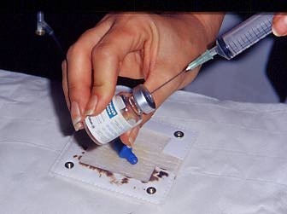
13-pungere il flacone

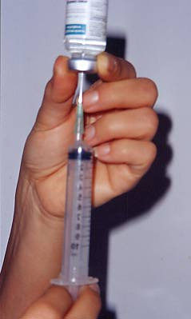
14-aspirare il flacone

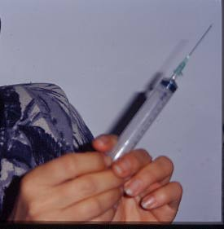
15-espellere aria

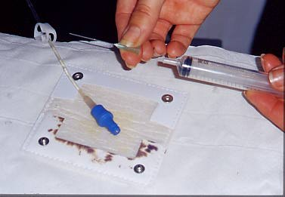
16-togliere ago

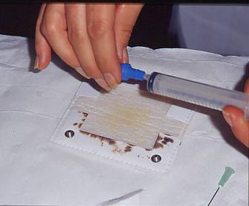
17-connettere alla valvola

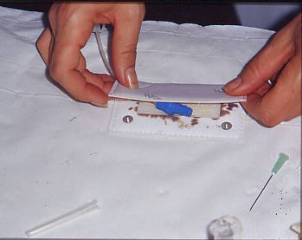
18-richiudere protezione

- Porre sul piano di lavoro i materiali.
- Controllare accuratamente che non manchi nulla: eparina (conservata in frigorifero), disinfettante, compressa di garza sterile, fiala di soluzione fisiologica, siringa da 10 cc.
- Lavare accuratamente le mani, come sempre. Bagnare un tampone sterile di disinfettante.
- Disinfettare accuratamente la valvola del paziente.
- Disinfettare il collo della fiala di soluzione fisiologica e spezzare la punta con la protezione del tampone.
- Disinfettare il tappo perforabile del flacone d'insulina.
- Aprire la confezione della siringa dalla parte del pistone ed estrarre la siringa mantenendo quanto più integra la confezione.
- Estrarre la siringa, lasciando l'ago dentro.
- Aprire la fiala proteggendo la mano con il tampone sterile.
- Aspirare il suo contenuto con la siringa (se un po' va perduto non ha importanza).
- Togliere bene l'aria (poiccole bolle non hanno importanza).
- Connettere alla valvola, spingendo bene, e infondere lentamente. Adesso rimettiamo la siringa nella sua confezione e connettiamo sterilmente l'ago.
- Adesso togliamo il cappuccio dell'ago e pungiamo il flacone dell'insulina che avevamo già sterilizzato.
- Aspiriamo 1 cc di aria. Capovolgiamo il flacone e mandiamo l'aria nel flacone. Controllando che la punta dell'ago sia sotto il livello dell'insulina, aspiriamo poco più di 1 cc di insulina per i pazienti con PORT. Per i pazienti con catetere venoso centrale (CVC) o catetere di Groshong dimezzare questa dose.
- Mandare via l'aria (piccole bolle non hanno importanza).
- TOGLIERE L'AGO.
- Connettere alla valvola e infondere lentamente come già fatto con la fiala di soluzione fisiologica.
- Adesso possiamo richiudere la protezione. Il paziente può restare molte ore o giorni senza utilizzare la valvola: l'eparina impedisce che il sangue coaguli e ostruisca la via venosa. Il suo permanere nel catetere permette di sciogliere eventuali depositi di fibrina che potrebbero agevolare l'impianto di microbi.

Aggiunte durante l’infusione
Mentre la pompa infonde le soluzioni nutrizinali possiamo usare la linea nutrizionale per infusioni di altre terapie.
ATTENZIONE: inevitabilmente queste altre infusioni si misceleranno alla soluzione nutrizionale e si possono avere reazioni pericolose. Qualsiasi infusione attraverso la linea nutrizionale deve essere autorizzata dal Servizio. Si tenga conto che infondendo la sacca Clinomel standard vengono comunemente aggiunti in seconda via i seguenti farmaci:
- Zantac, Ranidil
- Oligoelementi, Cernevit
- Plasil
- Contramal, Toradol, Lixidol
- Urbason, Bentelan
- Zantac, Ranidil

Tecnica dell'infusione attraverso la linea nutrizionale
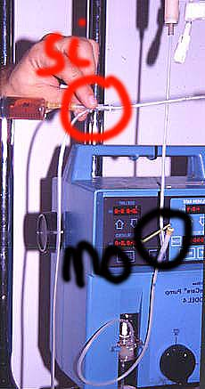
Infusione di fiala endovena
- si deve prendere il gommino giallo che si trova subito prima della connessionne tra set della pompa e catetere del paziente.
- Bisogna far attenzione in quanto sulla linea ce n'è un'altro che si trova però tra pompa e sacca.
- Disinfettare accuratamente.
- Pungere con l'ago della siringa da infondere.
- Infondere LENTAMENTE (almeno 1 min).
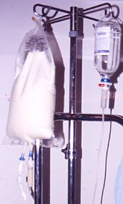
infusione di flebo varie
- Dallo stesso gommino e con la stessa procedura si può collegare una flebo per l'infusione di liquidi o di altri farmaci.
- Ricordarsi di disinfettare il gommino. L'ago può essere fissato con un cerotto.
- Se devono essere somministrate più flebo nell'arco della giornata si può chiudere il morsetto del deflussore alla fine di una flebo lasciandola attaccata all'albero; quando si dovrà fare la successiva si sostituisce la flebo finita con la nuova flebo (senza pungere ripetutamente il dommino del set).

Aggiunte alla fine dell’infusione

Flebo alla fine della sacca nutrizionale
Finita la sacca (nei pazienti che fanno Nutrizione solo di notte), si possono attaccare al set della pompa delle flebo di liquidi vari (glucosare 5% o Soluzione Fisiologica).
Niente di più semplice:
- spegniamo la pompa
- prepariamo la flebo (ricordarsi di mettere l'imbracatura per appenderla) che si deve connettere al set disinfettandola bene
- azzeriamo il contatore della pompa (pulsante sulla dx in basso)
- programmiamo la pompa per 500 cc di infusione (sui pulsanti a dx della pompa dove avevamo messo 2000).
- stacchiamo la sacca dall'albero e tenendola in giù sfiliamo il puntale della flebo (senza toccarlo) e lo infiliamo nella flebo
- attacchiamo la flebo all'albero
ATTENZIONE: il puntale della flebo ha una piccola finestrella che durante l'infusione della sacca abbiamo lasciato chiusa. Adesso BISOGNA APRIRLA.
E' la presa d'aria del flacone, se non la apriamo la flebo scende per qualche minuto e poi non scende più e va tutto in allarme.
Premiamo START: l'infusione durerà 1 ora.
Alle fine della flebo si può passare ad altra flebo seguento la stessa procedura, oppure si butta tutto e si eparinizza il PORT.

PORT esterno
Deve esser fatta 2 volte a settimana. Consiste in:
- Cambio della valvola
- Disinfezione del punto di entrata del catetere e cambio della pellicola di protezione.
Cambio della valvola, materiali necessari:
- Valvola
- Portafoglio.
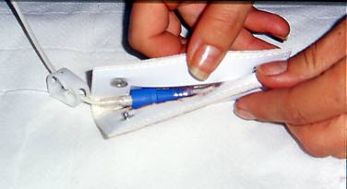
01-estrarre la valvola

02-chiudere il morsetto

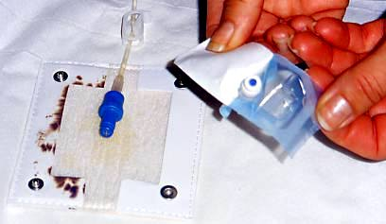
03-nuova valvola

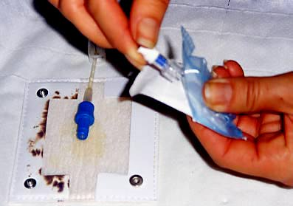
04-togliere il tappo

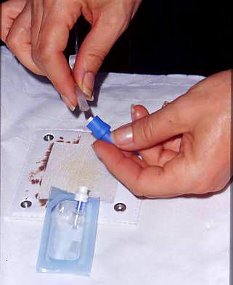
05-svitare la valvola vecchia

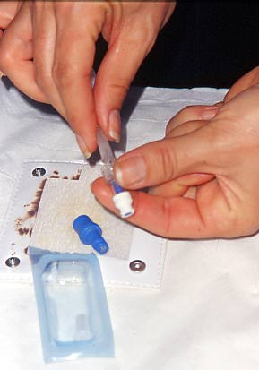
06-avvitare la nuova valvola

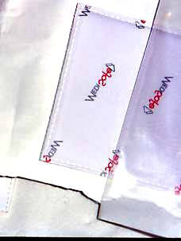
07-aprire un nuovo portafoglio

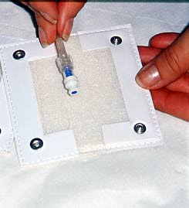
08-mettere la valvola al centro

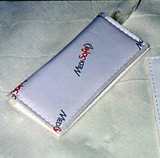
09-richiudere il portafoglio

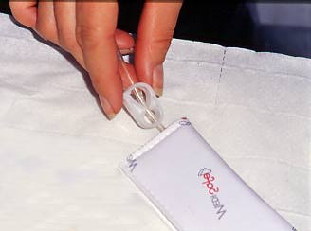
10-riaprire il morsetto

- Aprire il portafoglio ed estrarre la valvola.
- Chiudere il morsetto per bloccare il catetere. Se non c'è ricordare il rischio di embolia gassosa: un secondo operatore deve piegare e tenere chiuso il catetere durante utto il procedimento.
- Aprire la confezione di una nuova valvola (come si vede dalla figura possono avere forme differenti, ma la funzione è uguale).
- Togliere sterimente il tappo di chiusura aiutandosi con la confezione sterile.
- Svitiamo la valvola vecchia senza toccare l'imboccatura del catetere.
- Avvitiamo la nuova valvola.
- Apriamo un nuovo portafoglio e lo imbeviamo di una soluzione disinfettante.
- Mettiamo la valvola bene al centro del portafoglio.
- Chiudiamo il portafoglio che a questo punto può essere riposto sotto i vestiti del paziente.
- Ricordiamoci di riaprire il morsetto di chiusura: il suo permanere chiuso potrebbe danneggiare il catetere.

Peso

Controllo del peso: perché controllare il peso?
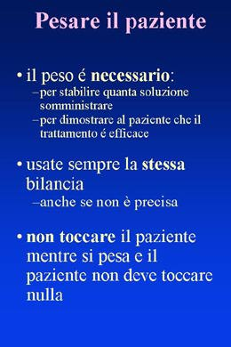
Controllare il peso!! Durante la Nutrizione Artificiale il controllo del peso è di fondamentale importanza. Il peso ci dice se stiamo somministrando una quantità di nutrizione sufficiente. Di fatto noi sappiamo grosso modo quanta soluzione nutrizionale il paziente deve assumere in base al suo peso e alla sua altezza. Ma la richiesta di nutrizione dipende anche da altri fattori: la febbre, la dispnea e specialmente la quantità di moto fatta dal paziente.
Molti pazienti mi dicono: "i primi tempi crescevo di un chilo ogni tre giorni e adesso pur facendo la stessa quantità di soluzione non aumento più". E pensano di aver raggiunto una specie di tetto oltre il quale non possono aumentare, un po' come se avessero fatto il pieno. E invece il problema è che, finalmente, il paziente ha cominciato a muoversi, alzarsi dal letto e fare una vita normale e allora, semplicemente, ha bisogno di più nutrimento. Il peso è fondamentale per controllare che tutto vada per il verso giusto almeno dal punto di vista nutrizionale.
Ma c'è di più. Il peso che aumenta costantemente (la maggior parte dei nostri pazienti ingrassano di 1 kg ogni 3 giorni) è psicologicamente molto importante per il paziente che si rende conto che il trattamento funziona e i suoi sacrifici sono ripagati da questo salire del peso al quale, in genere, tende a dare una grande importanza. E i familiari farebbero bene a sottolineare questo progresso e tornarci spesso con il discorso per continuare a rassicurare il paziente e farlo sentire sempre più confidente. Ricordate che quello che ci interessa è spesso solo la qualità di vita del nostro amico. Questo effetto psicologico è importante, è una buona notizia, una rondine per chi invece è tanto tempo che vede solo cornacchie.
Il peso dei pazienti che possono stare in piedi
Bisogna che a casa sia disponibile una bilancia, possibilmente di quelle che misurano anche gli etti. Se la bilancia non è precisa e sbaglia anche di diversi Kg, poco importa. Quello che ci interessa sapere è quanto varia il peso di giorno in giorno. Anche se il paziente si alza con difficoltà dal letto bisogna curare di misurare il peso giornalmente: al mattino e dopo aver urinato e scrivere il valore su di un calendario.
Non è necessario che il paziente sia pesato nudo, va bene anche se il paziente è in pigiama o completamente vestito. Bisogna curare però che tutte le pesate vengano fatte con indumenti di peso abbastanza simile.
E' assolutamente importante, invece, che il paziente si regga bene in piedi. Non si può valutare bene il peso se il paziente trema o sta proprio cadendo. Naturamente il paziente non deve essere toccato durante la pesata né reggersi con le mani a qualcosa.
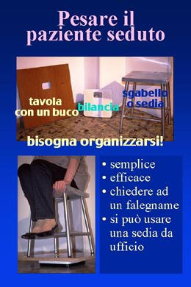
Il peso dei pazienti che possono stare seduti
Se il paziente non può pesarsi in piedi su di una bilancia, ma può star seduto dovremo fare una sedia/bilancia.
- con sedia da ufficio
- con apposita tavola
- con carrozzina e bascula
Pesare con sedia da ufficio
Se si dispone a casa di una sedia tipo ufficio bisogna mettere la bilancia sotto la crociera della sedia in modo che tutto il peso del paziente seduto si scarichi sulla bilancia. Se la sedia ha le ruote, si può mettere dei libri sotto la bilancia in modo che le ruote non tocchino terra.
Pesare con apposita tavola
La tavola ha un buco che permette di leggere la bilancia.
Una soluzione alternativa è quella di farsi fare da un falegname una tavola con un buco che permetta di leggere la bilancia e mettere sulla tavola uno sgabello o una poltrona come nella figura.
Bisogna ricordarsi di curare che i piedi del paziente non tocchino terra durante queste misurazioni.
E bisogna ricordarsi di sottrarre il peso della sedia dal peso rilevato dalla bilancia.
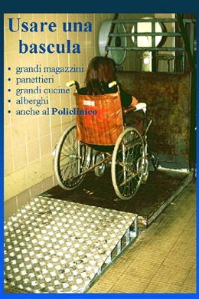
Pesare con carrozzina e bascula
Una soluzione molto comoda è quella di mettere il paziente in carrozzina e poi fargli fare una bella passeggiata fino al primo ristorante o hotel o panificio o grande magazzino dove si possa cortesemente chiedere di pesare carrozzina e paziente su di una bascula.
Si tratta di grandi bilance sulle quali si sale mediante una pedana, la carrozzina vi sale molto comodamente e sono molto precise.
La carrozzina sale comodamente sulla bascula.
Anche qui bisogna ricordare di sottrarre il peso della carrozzina e dell'eventuale coperta del paziente.
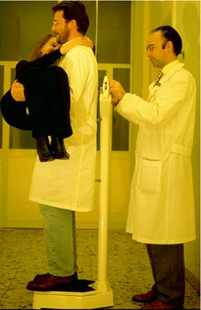
Il peso dei pazienti completamente allettati
Pesare in braccio.
Bisogna prendere in braccio il paziente e pesarsi insieme su di una bilancia che deve avere una scala sufficiente a pesare due persone insieme.
Se l'esercizio fosse troppo faticoso si può usare il sistema del paragrafo precedente (la sedia bilancia) solo che questa volta una persona si mette seduta sulla sedia e prende in braccio il paziente.

Controlli clinici


Controlli durante NPD
La Nutrizione Parenterale è un trattamento estremamente efficace dal punto di vista nutrizionale, ma sovverte alcune leggi importanti della natura: i nutrienti non passano più per l'intestino e per il fegato. Manca poi il senso di fame o di sazietà. Ne deriva che il paziente deve essere tenuto sotto accurato controllo clinico e metabolico, eseguendo una routine di controlli ed esami che varia da caso a caso in relazione alla patologi e al tipo di paziente.
Peso
E' un parametro molto importante che ci permette di valutare il miglioramento dello stato di nutrizione: non si può nutrire un paziente senza avere come punto di riferimento il suo peso. Può essere falsato dalle variazioni dell'acqua ritenuta dal paziente.
Deve esser misurato su di una normale bilancia di uso domestico. Se la bilancia non è perfettamente precisa non è molto importante in quanto a noi interessano prevalentemente LE VARIAZIONI del peso, giorno per giorno: su di esse ha poca importanza la precisione della bilancia.
Non è neanche necessario che il paziente sia nudo: è molto triste doversi denudare davanti ai propri familiari, basta che il paziente venga pesato con indumenti il più possibile simili. Ed è anche necessario che il paziente si regga autonomamente sul piatto della bilancia, senza essere aiutato o appoggiarsi a qualcosa altrimenti il peso ne sarebbe sicuramente falsato.
Se il paziente non si regge in piedi abbiamo 3 possibilità per pesarlo:
- il sistema più semplice, ma faticoso è quello di pesarsi su di una bilancia normale e poi prendere in braccio il paziente e pesarsi con lui. Sottraendo i due pesi si ha abbastanza fedelmente il peso del paziente. Se la somma dei pesi delle due persone dovesse superare i 120 Kg che è il range delle bilance di uso più comune può esser necessario procurarsi una bilancia che arrivi a 150 Kg facilmente reperibile e a poco prezzo sul mercato.
- un'alternativa elegante è mettere il paziente in carrozzina (se possibile) e pesarlo su di una bascula (grandi bilance con un piatto grande che può ospitare comodamente la carrozzina). Poi si pesa la sola carrozzina in modo da sottrarne il peso. Per far questo bisogna portare il paziente dove si possa trovare una bascula (grandi magazzini, panifici, etc) e può essere il pretesto per fargli fare una bella passeggiata.
- l'ultima possibilità è quella di costruirsi, in modo molto semplice, una bilancia che pesa il paziente seduto. Sul piatto della bilancia di casa dobbiamo mettere un quadrato di legno che permetta il comodo appoggio dei piedi di una sedia o di uno sgabello. Il quadrato deve avere un buco che permetta di leggere il peso della bilancia. Si mette la bilancia per terra, sopra si mette la tavola quadrata, sopra la sedia e sulla sedia il paziente che deve poggiare i piedi sulla tavola. Il peso si può leggere facilmente e con buona precisione.
Temperatura
Purtroppo il nostro nemico principale è la SEPSI. In genere esordisce con una puntata febbrile con brivido violento che non ha bisogno del termometro per esser messa in evidenza. Ma tante volte è preceduta da febbricole, specialmente la sera.
Conviene misurare la temperatura sempre al mattino ed a sera.
Frequenza del polso
Si misura contando i battiti del polso radiale nell'arco di 1 minuto. Serve per valutare l'idratazione del paziente, la presenza di febbre oppure le condizioni di compenso del cuore. E' di facile misurazione ed è un parametro clinico molto utile.
Pressione Arteriosa
Molto utile specialmente nei pazienti anziani. Deve essere misurata con precisione, con frequenza variabile a seconda delle condizioni del paziente.
Velocità della pompa e quantità di sacca somministrata
Sono due parametri molto importanti. La quantità di soluzione nutrizionale che il paziente riceve deve essere giornalmente registrata. Nei pazienti in trattamento per 12 ore la quantità somministrata si calcola sottraendo a 2000 cc quello che rimane nella sacca a fine infusione. Nei pazienti in trattamento 24 ore su 24 conviene cambiare la sacca sempre alla stessa ora e misurare la quantità di soluzione che non é stata somministrata in modo da sapere esattamente quanta soluzione il paziente ha ricevuto nelle 24 ore.

Controlli periodici all'ambulatorio del Servizio di Nutrizione Clinica
Se è possibile, portate i pazienti a periodico controllo presso l'ambulatorio del Servizio.
Anche se va tutto bene e siete soddisfatti del trattamento, con un po' di buona volontà possiamo ottenere ancora di più. E' molto importante un controllo nutrizionale del paziente, ma bisogna anche controllare lo stato dei sondini, delle stomie, delle pompe e anche la malattia di base e l'inserimento sociale del paziente.
Ad ogni visita si fa un punto della situazione e si tenta di maturare molte decisioni di concerto con il paziente e con i familiari, specialmente quelle che richiedono una variazione del trattamento (per esempio passare da regime di infusione continuo a infusione di 12 ore al giorno), oppure la realizzazione di stomie.
I controlli sono gratuiti. Bisogna solo esibire il ticket sanitario per 'visita chirurgica'.
Se non vi è possibile portare il paziente, telefonate periodicamente per fare un punto sulla situazione, magari in corrispondenza dei periodici controlli ematochimici.
Esiste un'associazione dei pazienti (ANAD) che periodicamente telefona ai vari pazienti per controllare che vada tutto bene: tenete conto che chi vi telefona sono altri parenti di pazienti, non sono persone qualificate a darvi consigli clinici di alcun genere. Ma sono persone gentili che si offrono per aiutare il Servizio che lavora molto al di sopra delle sue possibilità.

Controllo della glicemia
Glicemia: è un indice metabolico molto importante da misurare specialmente nei pazienti diabetici. Il carico nutrizionale, spesso elevato e somministrato forzatamente attraverso una via non naturale (normalmente i nutrienti passano attraverso il fegato), richiede la produzione da parte del paziente di quantità di insulina non elevate, ma sicuramente molto importanti. Se la somministrazione di calorie supera le capacità di risposta del paziente allora la glicemia si può elevare notevolmente ed è necessario somministrare insulina aggiuntiva.
Si preferisce non aggiungerla nella sacca, ma a parte, sottocute secondo un preciso protocollo che riportiamo. Il protocollo prevede l'uso di un reflettometro che permette di valutare al mattino e a sera il valore della glicemia.
Sia iper che ipoglicemia vanno evitate accuratamente.
L'iperglicemia può causare:
- senso di stanchezza
- arrossamento della cute del viso
- sudorazione calda
- diuresi molto abbondante (in quanto lo zucchero passa nelle urine)
L'ipoglicemia è più grave e può causare:
- sudorazione fredda
- ansia
- senso di fame
- confusione mentale
- lo zucchero non arriva più al cervello e il paziente può andare in coma.
Visti questi segni PER SAPERE PER CERTO se ci troviamo in condizioni di iper o ipoglicemia basta controllare la glicemia da una goccia di sangue presa dal dito e messa in una piccola macchinetta (reflettometro: vedi dopo) che viene data a tutti i pazienti diabetici o a rischio di diabete.
Nei pazienti in Nutrizione Artificiale la glicemia è normale se è inferiore a 160 mg%. Se supera 160 (Iperglicemia) bisogna somministrare insulina in modo da abbassare la glicemia. Ogni paziente viene fornito di uno schema apposito che va accuratamente rispettato.
Glicemie anche molto alte (400-500, siamo arrivati anche a 2700) non sono preoccupanti, ma bisogna avvertire il Servizio per prendere le necessarie contromisure. Molti parenti e talvolta anche i loro medici pensano che bisogna immediatamente fermare le pompe. Questo non è affatto vero! Bisogna dare l'insulina nella quantità necessaria.
Se la glicemia scende intorno a 50 (Ipoglicemia) rischiamo che il paziente si addormenti (coma) semplicemente perché il cervello non ha abbastanza zucchero per funzionare.
L'ipoglicemia è dovuta, quasi sempre, ad una eccessiva somministrazione di insulina. Ma può anche esser dovuta ad un'interruzione improvvisa della Nutrizione Artificiale per cui (per breve tempo) il pancreas del paziente finisce per produrre troppa insulina.
L'ipoglicemia si supera facilmente se si somministra zucchero al paziente (attraverso l'intestino o per via endovenosa).
I medici sono abituati a temere l'ipoglicemia perchè se il paziente va in coma chiude la bocca e l'unico modo per somministrare lo zucchero è la via endovenosa. Bisogna incannulare una vena e somministrare una soluzione glucosata, rapidamente. Se, in situazione di emergenza, non si trova l'ago e non si riesce ad incannulare la vena la vita del paziente può essere in pericolo.
Bisogna invece considerare che i nostri pazienti HANNO TUTTI UN CATETERE ENDOVENOSO. Quando, nel peggiore dei casi, andassero in coma è facilissimo somministrare una flebo di soluzione glucosata o un'altra sacca nutrizionale per far immediatamente risalire la glicemia.
La vita del paziente è a rischio solo nello sfortunatissimo caso in cui il paziente da una parte va in ipoglicemia e dall'altra si sfila il catetere venoso oppure lo si fa occludere.
Tutto quello che riguarda la glicemia va dunque trattato con serietà e rispetto dei protocolli, ma anche con un pò di calma e tranquillità. Possiamo controllare la situazione in ogni caso; è però di fondamentale importanza non fare le cose ad occhio: "ero sicuro che fosse in ipoglicemia". In questi pazienti con l'occhio clinico e le intuizioni dettate anche da lunga esperienza si fanno solamente grossolani ed inutili danni (se non altro psicologici perché il paziente si allarma).
Bisogna usare il reflettometro per sapere la verità prima di prendere qualsiasi contromisura. Parliamo di ipoglicemia (e dunque somministriamo zucchero) solo se la glicemia è sotto 40 mg%. Parliamo invece di iperglicemia (e allora bisogna somministrare insulina, ma secondo lo schema fornito) solo se la glicemia è sopra 160 mg%.
Qualche volta c'è qualcuno che contrabbanda idee strane: "sa, per mio nonno, la glicemia sotto 100 è già ipoglicemia". Sono solo fesserie che creano confusione ed espongono pure a qualche rischio stupido. I limiti sono quelli citati e valgono per tutti i pazienti.
Veniamo adesso agli schemi di trattamento che sono effettivamente due: uno per il trattamento 24 ore su 24 (sempre attaccati alla pompa) e uno per il trattamento di 12 ore (sacca solo la notte).
Schema A per trattamento 24 ore su 24
- il paziente deve essere in trattamento 24 ore su 24, senza interruzione alcuna (se interrompe facendo questo schema va in ipoglicemia)
- bisogna controllare la glicemia con macchinetta apposita ogni 12 ore
- in base alla glicemia misurata volta per volta bisogna somministrare sottocute con siringa apposita insulina HUMULIN I nelle seguenti dosi:
glicemia inferiore a 160 non somministrare insulina
glicemia tra 161 e 200 somministrare 8 UI di insulina Humulin I sottocute
glicemia tra 201 a 240 somministrare 16 UI di insulina Humulin I sottocute
glicemia tra 241 e 280 somministrare 24 UI di insulina Humulin I sottocute
glicemia tra 281 e 320 somministrare 32 UI di insulina Humulin I sottocute
glicemia superiore a 321 somministrare 40 UI di insulina Humulin I sottocute
La glicemia deve mantenersi stabilmente sotto il valore di 160. Se con lo schema A non si riesce ad ottenere questo risultato, passiamo allo schema B (ma questa decisione deve essere presa dai medici del Servizio)
Schema B per trattamento 24 ore su 24
- il paziente deve essere in trattamento 24 ore su 24, senza interruzione alcuna (se interrompe facendo questo schema va in ipoglicemia)
- bisogna controllare la glicemia con macchinetta apposita ogni 12 ore
- in base alla glicemia misurata volta per volta bisogna somministrare sottocute con siringa apposita insulina HUMULIN I nelle seguenti dosi:
glicemia inferiore a 100 non somministrare insulina
glicemia tra 101 e 160 somministrare 8 UI di insulina Humulin I sottocute
glicemia tra 161 e 200 somministrare 16 UI di insulina Humulin I sottocute
glicemia tra 201 e 240 somministrare 24 UI di insulina Humulin I sottocute
glicemia tra 241 e 280 somministrare 32 UI di insulina Humulin I sottocute
glicemia superiore a 281 somministrare 40 UI di insulina Humulin I sottocute
Se il paziente passa a trattamento di 12 ore (in genere solo notturno), lo schema di somministrazione dell'insulina viene cambiato COMPLETAMENTE; è molto importante rendersi conto della differenza:
- facendo Nutrizione solo la notte, dalle ore 20 alle ore 8 del mattino, quando andiamo a controllare la glicemia alle 20 troviamo sempre valori normali o anche bassi (in quanto il paziente è stato digiuno per 12 ore).
- quando poi controlliamo la glicemia al mattino, dopo una notte di infusione, la glicemia sarà sicuramente alta, ma se somministriamo insulina rischiamo di vederla precipitare in basso in quanto, con la fine del ciclo di infusione, sospendiamo la somministrazione di nutrimento.
- non è più possibile continuare quindi con lo schema delle 24 ore sopra riportato. Non possiamo più regolare la quantità di insulina sulle quantità di glicemia misurate con la macchinetta.
Lo schema che adottiamo è invece il seguente:
- prima di iniziare l'infusione (senza controllare la glicemia) somministriamo una quantità fissa di insulina che viene decisa dai medici del Servizio (insulina Humulin I).
- alla fine dell'infusione della soluzione nutrizionale (che deve essere regolata il più esattamente possibile in 12 ore), controlliamo la glicemia SENZA PIù FARE INSULINA anche se la glicemia è molto alta. Una volta sospesa l'infusione la glicemia torna a posto da sola, se si fa insulina si rischia di andare in ipoglicemia.
- attenzione: molti pazienti alla fine dell'infusione della soluzione nutrizionale fanno seguire l'infusione di flebo (in modo da integrare i liquidi somministrati). Il controllo della glicemia va fatto subito alla fine dell'introduzione della soluzione nutrizionale.
- se la glicemia a fine infusione supera 160, avvisare il Servizio in modo che la sera dopo si aumenterà (su indicazione del Servizio) la quantità di insulina da somministrare prima dell'infusione.
Lo schema è dunque il seguente:
Schema per trattamento di 12 ore su 24
l'infusione deve durare 12 ore perchè questo è anche il tempo di assorbimento dell'insulina Humulin I
ore 20
- infondere sottocute la dose stabilita di Humulin I
- iniziare infusione alla velocità stabilita
- non controllare la glicemia (è normale nel paziente digiuno)
ore 8 (giorno dopo)
- controllare la glicemia alla fine dell'infusione della soluzione nutrizionale
- avvisare il Servizio se supera 160
- NON SOMMINISTRARE INSULINA ADESSO
Bisogna anche rendersi conto che l'uso di questi protocolli può essere alterato dalla somministrazione di cortisone o altri farmaci iperglicemizzanti o l'ingestione di alimenti zuccherati proprio in corrispondenza delle due misurazioni giornaliere: se poco prima della misurazione del mattino il paziente ha ingerito ed assorbito dello zucchero la glicemia risulterà più elevata di quello che effettivamente e la quantità di insulina somministrata può risultare eccessiva, con il risultato di mandare il paziente in ipoglicemia.
La riduzione del nutrimento delle cellule cerebrali può causare anche allucinazioni, comportamenti bizzarri, parole sconnesse.
Bisogna prima misurare la glicemia in modo da confermare l'ipoglicemia: i valori glicemicidevono essere inferiori a 40. Al di sopra di questo valore l'ipoglicemia non è possibile: eventuali disturbi simili a quelli dell'ipoglicemia devono, in questi casi, essere ricercati in altre cause.
Se è certo che il paziente è in ipoglicemia bisogna al più presto somministrare glucosio per vena (una flebo di soluzione glucosata al 5% o 10% in infusione rapida fino a risoluzione dei sintomi) oppure per bocca (cucchiaio di zucchero) se si ha la certezza che l'intestino possa assorbirlo (cosa abbastanza rara nei pazienti che richiedono Nutrizione Parenterale).

Misurazione della glicemia con un reflettometro
Il controllo della glicemia deve essere effettuato con il reflettometro.
è necessario disporre dei seguenti materiali:
- Cotone imbevuto di disinfettante.
- Pungidito (caricato con la sua punta sterile) o lancetta sterile.
- Reflettometro.
- Striscia misuratrice (adatta per il reflettometro di cui si dispone).
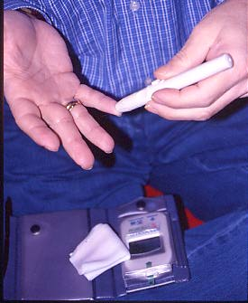
Pungere il dito
Disinfettiamo un polpastrello e lo pungiamo ben nel centro. Se si usa una lancetta sterile bisogna pungere con decisione. Usare sempre una lancetta nuova.
Se si usa un pungidito (come in questa figura) bisogna prima mettere una punta nuova: leggere le istruzioni del pungidito ed assicurarsi di mettere nel pungidito la punta adatta (ogni tipo di pungidito ha la sua punta). La punta va usata e gettata ogni volta.
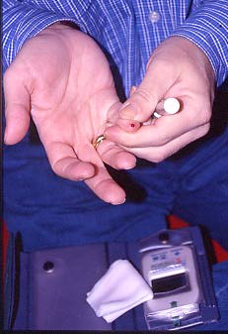
Spremere il polpastrello
Adesso è necessario spremere bene il polpastrello in modo che esca una grande goccia di sangue. Mettere le dita come nella figura a fianco riportata. Se non si riesce ad ottenere una buona goccia il motivo è spesso il fatto di non aver punto abbastanza in profondità o abbastanza nel centro del polpastrello.
Adesso accendiamo il reflettometro. Ce ne sono molti tipi. In genere il loro funzionamento è molto semplice e sono corredati da istruzioni ben dettagliate in modo da poter essere usati da pazienti anche molto anziani (come spesso succede per i pazienti diabetici).
Tutti i reflettometri hanno una loro procedura di accensione dopo di che, sul display, compare la richiesta di applicare il campione di sangue
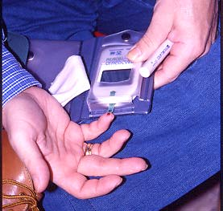
Applicare al reflettometro la goccia di sangue
Mettere una striscia nuova nel reflettometro. I reflettometri sono di 2 tipi:
- con striscia che aspira la goccia di sangue (come quello nella figura a fianco): basta avvicinare la striscia all goccia che verrà bevuta subito.
- con striscia sulla quale bisogna depositare la goccia. Bisogna allora girare il dito e far cadere la goccia nel punto segnato.
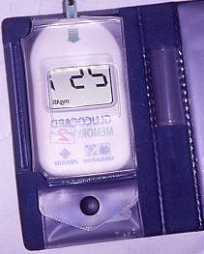
Leggere il valore
Applicato il campione in genere compare un contatore che scatta di numero in numero, man mano che il reflettopmetro esegue la misurazione
Infine compare il valore misurato.
Ricordare che i pazienti in Nutrizione Artificiale hanno glicemie che sono sempre superiori ai valori normali appunto perché la misurazione viene fatta mentre si stanno alimentando e non a digiuno. Valori al di sotto di 160mg% sono da considerarsi normali.

Controlli di laboratorio
Vanno controllati periodicamente gli esami riportati in tabella. Questi esami servono a misurare la risposta del paziente alla Nutrizione Artificiale, ma servono anche a valutare l'evoluzione in toto dello stato clinico. E' necessario che vengano effettuati tutti gli esami della tabella. molto psesso i medici curanti non fanno eseguire le due proteinemie (totale ed elettroforetica) oppure prescrivono una delle due e in questo modo ci rendono impossibile calcolare l'albuminemia che è un dato di fondamentale importanza nella valutazione dello stato di nutrizione del paziente.
E' assolutamente necessario un controllo almeno mensile di alcuni valori ematochimici che riportiamo qui di seguito:
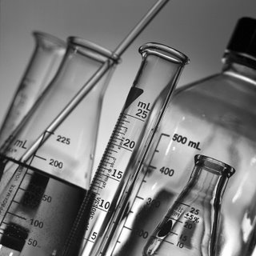
- Emocromo completo
- Glicemi
- Azotemia
- Creatininemia
- Sodiemia
- Potassiemia
- Calcemia
- Sideremia
- Proteinemia totale
- Proteinemia elettroforetica
- Bilirubinemia tot.
- Bilirubinemia dir.
- SGOT
- SGPT
- gGT
- FH
- LDH
- Trasferrinemia
- Colesterolemia
- Trigliceridemia
Bisogna curare che ogni mese questi esami vengano eseguiti. Sono tutti mutuabili. Se succede che questa o quella ASL tolga dall'elenco degli esami mutuabili qualche esame (per cui dovreste farli a pagamento) avvertite il Servizio.
Se il paziente è allettato si può richiedere l'intervento del CAD (vedi l'appendice di questo libro).
Nei pazienti in situazione assolutamente stabile la frequenza può essere diradata, ma la cosa deve essere decisa dal Servizio.
Molto spesso succede che, al momento di riportare sui moduli l'elenco degli esami, i medici di base dimentichino la proteinemia totale o la proteinemia elettroforetica. Questi esami sono molto importanti e vanno eseguiti AMBEDUE contemporaneamente in modo da poter calcolare l'albuminemia. E' quindi necessario controllare volta per volta che siano stati riportati.

Pazienti che si possono giovare della NPD


I pazienti che richiedono trattamento con NPD
La Nutrizione Artificiale deve essere utilizzata solo nei pazienti che non possono ottenere un risultato clinicamente accettabile con l'alimetazione orale opportunamente adattata da un esperto dietologo.
Quando si decida di applicare la Nutrizione Artificiale la Nutrizione Enterale deve essere sempre presa in prima considerazione e almeno tentata se esistono i presupposti clinici perché il paziente ne possa trarre giovamento.
Devono essere trattati con Nutrizione Parenterale solo i pazienti in cui la Nutrizione Enterale non è clinicamente proponibile o è del tutto fallita. Nella nostra esperienza nella maggior parte dei casi la Nutrizione Parenterale Domiciliare viene applicata a pazienti 'terminali' e per essi ha un significato che discuteremo qui di seguito.
Negli altri pazienti (con pseudo-ostruzione intestinale, intestino corto, morbo di Crohn, complicanze post-operatorie etc) l'indicazione alla Nutrizione Parenterale deve essere periodicamente riesaminata e bisogna fare continuamente uno sforzo clinico e terapeutico per trovare un'uscita dal trattamento parenterale che non si può intendere come la soluzione ultima e definitiva del problema nutrizionale del paziente.
In qualche paziente la Nutrizione Parenterale Domiciliare viene usata come integrazione di un'alimentazione orale insufficiente. Se si prevede che la necessità di integrazione duri qualche settimana la cosa si può accettare anche se una Nutrizione Enterale sarebbe stata sicuramente meglio. Se il trattamento dovesse durare mesi l'uso del trattamento parenterale è un errore molto banale del quale le conseguenze possono ricadere pesantemente sul paziente.

Il paziente terminale
Molto spesso la Nutrizione Parenterale Domiciliare viene usata nel trattamento di paziente terminali.
'Terminali' sono i pazienti destinati a morire in quanto il loro male è incurabile. E' una definizione tanto sgradevole quanto imprecisa in quanto, in senso lato, tutti gli uomini sono 'terminali' in quanto destinati necessariamente a morire se non altro di vecchiaia. Sarebbe invece 'terminale' chi ha una sopravvivenza che si presume breve, ma nessuno dice a quanti giorni, mesi o anni corrisponda una sopravvivenza breve. Noi abbiamo un paziente terminale da 7 anni che ancora oggi vive bene e non ha alcuna intenzione di 'terminare' a breve termine.
Eppure questa definizione così balorda ci è utile da un punto di vista operativo in quanto individua una categoria di pazienti che, pur appartenendo ad una varietà incredibile di patologie (tumori, malattie neurologiche, malattie vascolari, malattie metaboliche), hanno più o meno le stesse esigenze dal punto di vista gestionale e terapeutico. Per tutti questi pazienti bisogna che gli operatori sanitari riescano a superare la frustrazione di dover riconoscere la vittoria della malattia: molto spesso questi pazienti vengono mandati a morire a casa giusto per poterli dimenticare.
Se anche non riusciamo a guarirli, abbiamo il compito di assisterli in modo da migliorare quanto possibile la qualità di vita. E' un compito sicuramente ingrato, ma non per questo di poco conto: richiede esperienza e buona volontà, ma specialmente grande umanità. Il nostro fine ultimo non é la quantità di vita, ma la qualità intesa come vita quanto più possibile gradevole e simile a quella che sarebbe stata se non fosse intervenuta la malattia.
Per migliorare la qualità di vita bisogna rispondere ad una serie di requisiti:
- il paziente deve essere curato a casa
- la terapia deve essere gestita dal paziente stesso o dai suoi parenti senza che medici ed infermieri invadano l'ambito familiare se non occasionalmente
- le terapie devono lasciare il paziente libero di muoversi e di disporre del suo tempo
- assenza di dolore
- le terapie non devono essere dolorose
- se la malattia è dolorosa il trattamento del dolore deve essere la prima cura
- serenità
- per il presente: il paziente deve poter confidare nelle capacità e nelle possibilità di intervento dei medici che lo stanno curando
- per il futuro: deve mantenere viva la speranza di stare meglio e di poter guarire. In questo lo deve aiutare la terapia che deve sortire almeno qualche effetto sul quale il paziente possa appendere le sue speranze.
La nutrizione Artificiale si inserisce completamente in queste esigenze in quanto può essere realizzata a casa e gestita dallo stesso paziente, lascia il paziente libero di muoversi, non è dolorosa e raccoglie facilmente la fiducia del paziente che vede nell'aumentare del peso e nella ripresa di vitalità relativa alla rinutrizione un segno di prossima guarigione.
Il paziente ed i familiari devono essere stimolati a condurre una vita quanto possibile normale nonostante che il paziente sia ancora malato: uscir di casa, incontrare gli amici, attendere al proprio lavoro ed ai soliti hobbies.
Tutto questo compatibilmente al possibile, ma stressando l'enorme valore che questo tentativo di vivere può avere per il paziente:
- muovere le masse muscolari migliora la metabolizzazione delle sostenze nutritive
- alzarsi dal letto permette di ridurre il rischio di decubiti e di infezioni polmonari da stasi
- la mobilità del paziente facilita l'accesso a terapie o ad esami strumentali e di laboratorio che possono migliorare la sua condizione
- distrae il paziente dai suoi mali riducendo il ricorso agli analgesici
- psicologicamente ritornare alla solita vita dà al paziente il senso di un cambiamento e di una prossima guarigione.

Complicanze
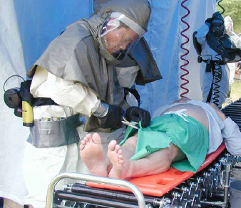
I rischi connessi al trattamento NPD
Se non si usa una tecnica ben accurata ed i materiali necessari la Nutrizione Parenterale può diventare una fonte di guai
Le complicanze possono essere fondamentalmente di 5 tipi:
- Complicanze settiche
- Occlusione della via nutrizionale
- Precipitazione della soluzione nutrizionale
- Embolia gassosa
- Complicanze metaboliche

Complicanze settiche
Le soluzioni nutrizionali sono ideali per la crescita e lo sviluppo di tutti i germi. La Nutrizione Parenterale deve esser somministrata rispettando la sterilità in modo rigoroso e metodico. Le precauzioni devono essere centuplicate se si prevede un trattamento lungo (come nel caso dei trattamenti domiciliari): una tecnica sbagliata la può far franca una, due, tre volte. Ma alla lunga la contaminazione avviene e sono dolori. E' un po' come con le lenti a contatto: devono essere usate in modo sterile. Se non si usano precauzioni di sterilità andrà bene per qualche mese, ma poi viene fuori qualche brutto problema.
E i problemi che possono venir fuori dalla Nutrizione Parenterale sono brutti assai.
In quest'ottica bisogna vedere anche il tipo di gestione della NP che si usa negli ospedali dove si prendono relativamente poche precauzioni di sterilità nella gestione del trattamento: il paziente ospadalizzato, infatti, deve fare in linea di massima un breve ciclo di trattamento, per cui i rischi connessi ad una gestione un pò allegra della linea nutrizionale sono relativamente modesti.
Nel paziente domiciliare, invece, prima o poi una gestione poco accurata porta alla contaminazione e alla febbre e ne derivano tutta una serie di problemi da non sottovalutare:
- il primo problema è le febbre, che finisce per aggravare la patologia di base ed impoverire la qualità di vita del paziente. Non c'è un immediato pericolo di vita, ma la febbre deriva da una setticemia che non è cosa di poco conto e può essere causa (anche se per fortuna è raro) di un ascesso polmonare o di un'endocardite.
- il secondo problema è che bisogna far la diagnosi: la febbre deriva dal port o da altro? Si potrebbe trattare di un'infezione urinaria, una sepsi delle vie biliari, una broncopolmonite o altro connesso alla malattia di base del paziente. Nel paziente a domicilio questa diagnosi è spesso difficile: si finisce per dover ricoverare il paziente. Anche questo impoverisce la qualità di vita.
- il terzo problema è che dovremo fare antibiotici a forti dosi e questo certo non ci aiuterà a migliorare lo stato di nutrizione del paziente, quello che era il nostro intento iniziale.
- il quarto problema è che può succedere che saremo costretti a togliere il port ed inserirne uno nuovo: questo vuol dire che il paziente dovrà sopportare un piccolo intervento e forse dovrà essere ricoverato per qualche tempo.
- il quinto problema è legato alle vie d'accesso per fare la Nutrizione Parenterale: questi port possono essere introdotti di base in 4 vene differenti. Quando un port si infetta e viene tolto la vena dove si trovava ne viene sempre danneggiata. Questi port nutrizionali non si possono togliere e mettere all'infinito. Ogni volta diventa più difficile e si può finire per non avere più modo di introdurre un nuovo port. Anche questo va considerato specialmente per i trattamenti a lunghissimo termine.
Cause: Il port o catetere impiantato che sia è un corpo estraneo inserito nel paziente. I problemi settici derivano proprio dalla possibilità che il port venga infettato. I germi possono arrivare da soluzioni nutrizionali infette oppure possono penetrare dalla cute nel punto di passaggio del catetere o dell'ago.
La sacca nutrizionale è il rischio maggiore. Una minima contaminazione della sacca porta all'infusione di enormi quantità di microbi che finiscono per infettare il catetere. I momenti pericolosi per le contaminazioni della sacca sono i seguenti:
- introduzione delle medicine nella sacca
- introduzione del puntale del set della pompa nella sacca
- introduzione dei lipidi
Oltre alla sacca rischia di contaminare il catetere qualsiasi infusione di liquidi o farmaci attraverso il catetere (che invero bisognerebbe ridurre quanto possibile al minimo). Anche flebo in seconda via possono introdurre microbi nella linea nutrizionale. Tassativamente bisogna evitare di infondere sangue o albumina attraverso il catetere in quanto si favorisce il formarsi di depositi sulla superficie del catetere che poi sono sedi ideali per l'impiantarsi di microbi che occasionalmente attraversino il catetere.
I microbi possono penetrare anche attraverso la cute nel punto di passaggio dell'ago (nei pazienti con PORT) o del catetere impiantato. E' quindi necessario curare la sterilità della cute nel punto di passaggio e la medicazione occlusiva deve essere ricambiata ogni 2 giorni. La medicazione va ricambiata rispettando rigorosamente l'asepsi.
Segni: febbre alta insistente, che sale rapidamente, con brivido.
Talvolta sorge all'improvviso, come se il paziente avesse un'influenza. Altre volte si confonde con altre puntate febbrili che il paziente ha per la sua malattia o per infezioni urinarie. La diagnosi non è mai facile e spesso prima che si decida di iniziare un trattamento per il catetere, passano molti giorni. Nel paziente domiciliare l'infezione del catetere è un grosso problema anche dal punto di vista psicologico specialmente se si finisce per doverlo ricoverare.
Trattamento: emocultura dal catetere e dal sangue periferico, poi eparina e antibiotici (vancomicina o teicoplanina) introdotti attraverso il catetere. Conviene in genere sospendere l'infusione della sacca anche perché fa esacerbare la febbre. Molto spesso bisogna sostituire il catetere o il port.

Occlusione della via nutrizionale
La pompa va in allarme e segna OCCLUDED. Controllate la linea nutrizionale:
- controlare che sia aperto quel maledetto quanto inutile regolatore di flusso di color celeste che qualcuno potrebbe aver chiuso
- controllare che sia aperta la pinza di blocco di color bianco che si trova nell'ago di huber
- controllare che il tubo non sia angolato o schiacciato da qualcosa
- staccare allora il set dalla valvola e provare a far funzionare la pompa: se così funziona vuol dire che il port o il catetere impiantato sono occlusi.
Cause: si ha per lo più nei pazienti in regime di infusione notturno. Non hanno ben eparinizzato il port al momento di interrompere l'infusione e il sangue è coagulato nel port.
Segni: la pompa va in allarme oppure i liquidi in seconda via non scendono e addirittura il contenuto della sacca refluisce nella flebo in seconda via.
Trattamento: staccare il set dalla valvola e infondere 10 cc di soluzione fisiologica nella valvola.
Se non passa nulla NON FARE FORZA: si potrebbe lanciare in circolo un embolo. Prendere un campetto-medicazione, aprirlo, versare dentro sterilmente un ago di Huber, una siringa da insulina e una nuova valvola. Versare disinfettante nella vaschetta. Scoprire la medicazione con le solite precauzioni (scoprire la parte, mettere cappello, maschere etc) e togliere l'ago. Adesso mettiamo i guanti e disinfettiamo il port col solito sistema. Quindi prendiamo la siringa da insulina e facciamo tenere da una seconda persona il flacone dell'eparina tolto dal frigo: disinfettiamo il gommino e aspiriamo 1 cc d'eparina senza toccare l'ampolla con i guanti. Colleghiamo ago di Huber e valvola e riempiamo completamente il sistema di eparina. Adesso aspiriamo un altro 1/2 cc e connettiamo solidamente la siringa alla valvola. Procediamo quindi a pungere il port tenendo in mano la siringa collegata alla valvola. Adesso proviamo a iniettare DOLCEMENTE. Se defluisce facilmente vuol dire che era occluso solamente l'ago (evenienza molto rara). Se non passa nulla come prima aspiriamo quanto possibile con la siringa da insulina e rilasciamo il pistone iniettando DOLCEMENTE in modo da favorire l'introduzione dell'eparina nel port (ripetere una ventina di volte). Se aspirando vediamo entrare nella siringa del sangue vuol dire che si è stappato: infondiamo dolcemente tutta l'eparina, poi infondiamo 10 cc di fisiologica e quindi riprendiamo l'infusione. Se questo non accade togliamo la siringa e chiudiamo il portafoglio: lasciamo l'eparina agire per 12 ore e poi riproviamo nello stesso modo.
Se invece infondendo la fisiologica avvertiamo che passa anche se con difficoltà non c'è bisogno di cambiare ago: infondiamo 1 cc di eparina nella valvola con le solite precauzioni e lasciamo l'eparina agire per 3 ore. Poi riproviamo con la fisiologica e continuiamo fino a quando il flusso non migliora.

Precipitazione della soluzione nutrizionale
Le soluzioni nutrizionali sono studiate in modo che i vari composti non reagiscano tra di loro: sono frutto di anni di esperienze. Se si aggiunge alla sacca qualsiasi altra sostanza, c'è rischio che la miscela nutrizionale perda la sua stabilità e diventa praticamente pericolosa per il paziente. Le soluzioni precipitano, ma essendoci in soluzione i lipidi non c'è modo di vedere questa alterazione e si finisce per infondere al paziente una miscela che non può essere metabolizzata. I precipitati si accumulano nel polmone con conseguenze che possono essere molto gravi. Non bisogna aggiungere NULLA alle soluzioni senza aver sentito il parere di un esperto di Nutrizione Artificiale.
Segni: senso di oppressione precordiale, fame d'aria, talvolta dolore allo sterno.
Trattamento: sospendere immediatamente l'infusione della soluzione a rischio e fare esami.

Embolia gassosa
Il cuore è una pompa. Se si riempie d'aria (circa 80 cc) non riesce più a pompare il sangue e la morte è immediata. Una bollicina d'aria che entra in circolo non è pericolosa: va al cuore e di là al polmone dove finisce la sua corsa. Con un po' di sfortuna può infilarsi in un seno coronario, ma è un'evenienza quasi solamente teorica. La piccola bolla nel tubo della flebo non è pericolosa: ma se l'aria entra in quantità allora il pericolo esiste ed è mortale. A differenza delle vene periferiche dove il sangue ha una pressione sempre positiva, nei cateteri per Nutrizione Parenterale il sangue ha, in fase di inspirazione dell'aria, una pressione negativa: se si lascia APERTO il catetere l'aria entra rapidamente, tanto più rapidamente quanto più ampio è il diametro del catetere. Nel caso dei PORT il calibro è molto ristretto dall'ago di Huber: il rischio è molto modesto, ma non bisogna correrlo lo stesso. Mettiamo la valvola a salvaguardia del paziente e della nostra serenità. Non bisogna MAI svitarla e, visto che la cambiamo mettendo un nuovo ago di Huber il pericolo è ridotto a zero.
A fine sacca, se non ci accorgiamo che è finita, è possibile che la pompa pompi aria al paziente?
Il sistema adottato in questo libro previene questo rischio a 3 livelli:
- la sacca non contiene aria: quando finisce collabisce e aria non può andare al paziente
- la pompa ha un contatore che viene azzerato quando si mette una nuova sacca e la pompa è programmata per infondere la quantità esatta della sacca, dopo di che va automaticamente in allarme
- il sistema di pompaggio è una camera simile ad un cuore, se si riempie d'aria non pompa più (questa è la garanzia più totale).
Ma se si usa una pompa differente da quella utilizzata in questo libro o un sistema differente da quello descritto i rischi possono essere davvero importanti. Attenzione anche a chi infonde le sacche a caduta, senza pompa. Controllare che nella sacca non ci sia aria: se nessuno se ne accorge, a fine infusione potrebbe andare tutta al paziente uccidendolo.

Complicanze metaboliche
L'incidenza di complicanze metaboliche dipende grandemente dal tipo di paziente trattato: un paziente in condizioni metaboliche stabili che ha superato facilmente il periodo di induzione e si trova a regime standard di trattamento raramente esordisce improvvisamente con complicanze metaboliche: deve tuttavia essere sottoposto ad un regime standard di controlli di laboratorio, che tuttavia non devono essere necessariamente ravvicinati.
Pazienti fortemente malnutriti, pazienti critici e pazienti diabetici necessitano invece un controllo ravvicinato in quanto possono presentare complicanze metaboliche anche gravi.
Le complicanze più comuni sono gli squilibri della glicemia e della potassiemia.
L'iperglicemia è una complicanza meno frequente da quando sono state introdotte le soluzioni di lipidi che permettono di ridurre il carico di glucosio, ma è sempre la complicanza metabolica più frequente.
I sintomi dell'iperglicemia sono inizialmente torpore, astenia, senso di malessere, rossore del viso e aumento della traspirazione. Se la glicemia supera la soglia renale inizia la poliuria e di qui la sete e i segni della disidratazione. La diagnosi è sulla base della glicemia o della glicosuria. Normalmente si parla di iperglicemie quando si supera la soglia di 110mg%: questo limite non è estensibile al paziente in Nutrizione Artificiale. Da una parte, infatti, normalmente la glicemia viene misurata a digiuno: questo non è per il paziente in Nutrizione Artificiale nel quale il prelievo viene fatto mentre è in atto una terapia nutrizionale. D'altra parte, per una migliore risposta metabolica, è meglio che i valori glicemici si aggirino sul valore di 140 mg%. Si deve però accuratamente evitare di superare il limite dei 160 mg% che, nei più, costituisce la soglia renale oltre la quale comincia la glicosuria. La glicosuria, infatti, determina la poliuria e la progressiva disidratazione del paziente. La presenza di glucosio nelle urine può riaccendere flogosi croniche della vie urinarie con cistiti e febbri urosettiche che talvolta sono difficili da distinguere dalla sepsi da catetere endocavale. La prevenzione è da attuare in un sistematico controllo della glicosuria e della glicemia, specialmente nei pazienti a rischio.
L'ipoglicemia è una complicanza più rara, ma anche più pericolosa dell'iperglicemia. Si può avere per un errore del dosaggio dell'insulina o, come abbiamo già visto, per un'interruzione improvvisa del trattamento:
il pancreas del paziente continua a secernere insulina anche dopo l'interruzione e determina l'ipoglicemia. Un caso particolare è il fenomeno del bolo insulinico. Se nelle miscele nutrizionali aggiungiamo insulina pronta in una quantità superiore a 1 unità ogni 10 grammi di glucosio può succedere che l'insulina tenda a sedimentare nella parte bassa della sacca: la quantità totale di insulina, che sarebbe dovuta essere somministrata durante l'arco delle 24 ore, viene infusa in poche ore e il paziente va in ipoglicemia.
La sintomatologia è quella della reazione da stress: irrequietezza, bocca asciutta, sudorazione algida, senso di fame, midriasi. Se non si interviene si va verso il torpore e il coma.
La diagnosi si fa dalla clinica, corroborata da un Destrostix o una glicemia d'urgenza. Il trattamento consiste nel somministrare glucosio al paziente: zucchero per os, se possibile, oppure glucosio ipertonico endovena.
La prevenzione dell'ipoglicemia è in un'accurato dosaggio dell'insulina. Per prevenire il fenomeno del rebound insulinico non si deve mai interrompere repentinamente il carico nutrizionale e, se questo succede, bisogna infondere glucosata al 5%. Per prevenire infine il fenomeno del bolo insulinico conviene non superare in sacca il dosaggio di una unità ogni 10 gr di glucosio: se si somministra una quantità maggiore occorre ricordarsi, periodicamente, di agitare la soluzione. L'iperpotassiemia non è una complicanza frequente. I pazienti in NPT sono sottoposti a dosaggi di potassio molto elevati in quanto la sintesi proteica e l'incremento della massa cellulare sequestrano ingenti quantià di potassio. Se però, nei pazienti settici o ipercatabolici, non si riesce ad ottenere la sintesi proteica il potassio somministrato è troppo. Perché si determini una iperpotassiemia è necessario tuttavia che anche l'emuntorio renale sia poco funzionante.
La sintomatologia é fondamentalmente a carico del cuore che diventa aritmico e bradicardico e la bradicardia si accentua progressivamente fino all'arresto cardiaco.
La diagnosi si fa sulla base della potassiemia e di alterazioni tipiche dell'elettrocardiogramma.
Il trattamento consiste nel ridurre o sospendere la somministrazione di potassio nelle soluzioni, nella terapia diuretica e, eventualmente, nelle resine a scambio cationico.
La prevenzione si attua in un frequente controllo della potassiemia, specialmente nei pazienti con insufficienza renale e tutte le volte che si ha l'impressione che la nutrizione parenterale non abbia innescato l'anabolismo del paziente.
L'ipopotassiemia invece è una complicanza molto frerquente. Sotto il carico nutrizionale il paziente tende ad aumentare enormemente la richiesta di potassio. Inoltre molti pazienti presentano drenaggi naso-gastrici o fistole enterocutanee che sono una perdita costante e poco quantificabile di potassio.
La sintomatologia è anche in questo caso a carico del cuore: aritmia, tachicardia. Il paziente presenta senso di malessere e astenia.
L'elettrocardiogramma dimostra extrasistoli e inversione dell'onda T. La diagnosi si fa sulla base dell'elettrocardiogramma e della potassiemia.
Il trattamento è, naturalmente, in una maggiore somministrazione di potassio o nella reinfusione nell'intestino dei succhi intestinali perduti attraverso fistole o drenaggi.
La prevenzione è nel controllo routinario della potassiemia, tanto più ravvicinato quanto più il paziente presenti situazioni cliniche che disperdano potassio: fistole, drenaggi, terapia diuretica, poliuria osmotica.
Oltre queste che sono le complicanze metaboliche più comuni ce ne sono altre meno frequenti.
L'ipocalcemia in genere è dovuta ad un apporto insufficiente in pazienti da lungo tempo in Nutrizione Parenterale. La terapa con Lasix aumenta la perdita di potassio, ma anche di calcio e può determinare una ipocalcemia.
La sintomatologia è caratteristica in quanto è a carico dei muscoli: crampi, dolore muscolare, spasmofilia, alterazioni della sensibilità, spssmi muscaolaro con contrazioni tetanice (mano da ostetrico). Ci sono segni clinici patognomonici come il segno di Chvostek e di Trousseau. Il controllo della calcemia conferma la diagnosi, ma attenzione che il valore minimo di 9mg% si applica solo ai pazienti con una normale albuminemia: pazienti ipoalbuminemici (come appunto, molto spesso, i pazienti in NPT), hanno di norma valori molto più bassi, fino a 7.5 mg%. In ogni caso i segni dell'ipocalcemia emergono soo con calcemie decisamente basse.
Il trattamento deve essere sollecito: l'ipocalcemia può determinare gravi contrazioni tetaniche anche in relazione ad un contemporaneo instaurarsi di un'acidosi metabolica. Basta infondere gluconato di calcio endovena, lentamente. La prevenzione è in una somministrazione puntuale del fabbisogno giornaliero di calcio e nel controllo periodico della calcemia, specialmnete nei pazienti a rischio.
L'ipomagnesiemia è forse meno rara di quel che si pensi. E' dovuta ad un'insufficiente somministrazione di magnesio specialmente in pazienti con perdite di succhi intestinali (fistole, drenaggi, malassorbimento, diarrea). Sono esposti all'ipomagnesiemia anche i pazienti cirrotici, con pancreatite acuta o con acidosi diabetica.
La sintomatologia è caratterizzata da uno stato confusionale, disorientamento, irritabilità, nistagmo, tachicardia.
Si fa diagnosi sulla base della magnesiemia (valori normali 1.8-3 mg%) e il trattamento consiste nella somministrazione di solfato di magnesio o magnesio cloruro.
L'ipofosforemia si manifesta in relazione all'incremento dell'anabolismo che 'consuma' grandi quantità di fosfato. Sono esposti all'ipofosforemia anche i pazienti che assumono grandi quantità di antiacidi che legano i fosfati e ne impediscono l'assorbimento dalla dieta.
La sintomatologia è caratterizzata da anemia emolitica per un'eccessiva fragilità dei globuli rossi. Seguono letargia, parestesie periferiche, alterazione del linguaggio, polipnea, coma.
La diagnosi si fa sulla base della fosforemia (v.n.3.2-4.3 mg%). Il trattamento è la supplementazione di fosfati.
Nei trattamento a lungo termine (mesi) o in presenza di abnormi e croniche perdite di succhi intestinali si può andare incontro a deficit di alcuni oligoelementi. La più frequente e importante è la carenza di zinco che si manifesta con una dermatite pustolosa periorifiziale e delle estremità, edema della lingua che appare con con margini dentellati, perdita dei capelli, alopecia, distrofia degli annessi cutanei. Questi pazienti presentano una compromissione della cicatrizzazione. Presentano inoltre una ridotta increzione di insulina che rende il paziente metabolicamente instabile durante il trattamento nutrizionale.
Il trattamento è la somministrazione generosa di solfato di zinco. Sempre per trattamenti a lungo termine e in pazienti particolari si possono osservare varenze di vitamine. Tipica è la carenza di vitamina K che si determina in pazienti con diarrea severa, ittero ostruttivo, terapie antibiotiche prolungate nei quali questa vitamina non venga somministrata duranate il trattamento con Nutrizione Parenterale Totale. La sintomatologia è caratterizzata da una ridotta coagulabilità del sangue: ematuria, ecchimosi, sanguinamenti, porpora. Gli esami di laboratorio dimostrano un aumentato tempo di protrombina. Il trattamento è la supplementazione della vitamina a dosi generose. Quando alle soluzioni nutrizionali non vengono aggiunti i lipidi, a lungo termine si può andare incontro a deficienza di lipidi essenziali. Il paziente presenta una cute secca e squamosa, perdita dei capelli. Il trattamento é la supplementazione di lipidi endovena.

Assistenza dalle ASL
(Legge n.80 del 1988)
L'assistenza domiciliare è un servizio istituito con una legge regionale del servizio sanitario nazionale già da alcuni anni e gestito dalle varie ASL attraverso dei centri di riferimento denominati CAD (Centro di Assistenza Domiciliare).
I CAD devono aiutare la gestione domiciliare di pazienti cronici fornendo:
- prestazioni infermieristiche domiciliari
- prestazioni medico-specialistiche domiciliari
- materiali vari
- ricovero in "ospice"
Oltre ai CAD (che sono strutture sanitarie) i pazienti possono chiedere l'aiuto del Comune di residenza:
- richiesta dell'invalidità civile
- richiesta dell'indennità di accompagno
- richiesta di assistenza sociale
- richiesta di parcheggio per invalidi

PRESTAZIONI INFERMIERISTICHE DOMICILIARI
I CAD possono fornire tutta una serie di prestazioni infermieristiche a domicilio che possono essere così elencate:
- cure igieniche (non tutti i CAD)
- terapia iniettiva intramuscolo o endovena
- terapia insulinica
- terapia infusione per fleboclisi
- prelievi ematici per esami di laboratorio di routine
- medicazioni chirurgiche (ulcere venose, piaghe da decubito, ferite chirurgiche, etc)
- sostituzione di cateteri vescicali
- sostituzione placche per colostomia o urostomia
- clisteri evacuativi e/o svuotamento manuale del retto
- medicazione di tracheotomie (con sostituzione di controcannula)
- aspirazione bronchiale
- gestione di cateteri venosi centrali compresa la sostituzione di aghi di Huber
- emotrasfusioni a domicilio (necessario inviare donatori al centro trasfusionale competente)
- terapia fisica, fkt (necessario consenso del fisiatra o del neurologo)
- assistenza a pazienti in "area critica" con respiratori automatici o ventilatori
- terapia del dolore mediante pompa antalgica
Si può accedere a questo Servizio nel modo seguente:
- Il servizio è gratuito.
- E' limitato a pazienti allettati o non autosufficienti con patologie croniche (patologie dell'anziano, malattie neurologiche, malattie neoplastiche, complicanze post-operatorie, etc).
- Per accedere al Servizio i parenti devono interpellare il loro Medico di Base che al capezzale del paziente prenderà visione dello stato di salute di quest'ultimo, della situazione clinica dei pazienti dimessi da un ospedale, dei suggerimenti terapeutici esposti sul foglio di dimissione (ove si tratti di pazienti recentemente dimessi da un ospedale). e/o delle necessità che il curante saprà individuare. Se lo ritiene opportuno il medico redige una richiesta di intervento del CAD, specificando:
- la diagnosi
- il tipo di prestazione richiesta
- durata e frequenza del trattamento
Per alcune prestazioni (per esempio fisiochinesiterapia) la richiesta del Medico di base non è sufficiente: è necessaria la richiesta di uno specialista di una struttura pubblica (USL, Ospedale).
- Questa richiesta deve essere portata al distretto CAD di competenza: notare che ogni ASL ha diversi distretti CAD. L'utente deve chiedere al proprio medico curante il CAD di competenza sul proprio territorio.
- A volte lo stesso CAD può inviare una propria equipe presso il domicilio del paziente per valutare le reali necessità.
- L'intervento del CAD è generalmente pronto (1-2 gg), ma è limitato solo alla prestazione professionale di medici e infermieri: TUTTI i materiali (farmaci per medicazioni, cerotti, disinfettanti, siringhe, etc) devono essere procurati dal paziente seguendo le vie ordinarie. Senza di essi il personale non può operare ed è uno spreco di tempo e risorse sanitarie.
- Tutte queste prestazioni possono avere carattere episodico, transitorio o permanente. Ogni variazione nell'erogazione dell'assistenza, ogni interruzione, ogni riattivazione così come ogni cambio di domicilio del malato devono essere tempestivamente comunicati al CAD e al proprio medico curante.

PRESTAZIONI MEDICO-SPECIALISTICHE DOMICILIARI
E' possibile sempre attraverso il Cad e su richiesta del medico di base programmare visite specialistiche presso il domicilio del paziente, come la visita cardiologica, la consulenza urologica, neurologica, etc.
Non tutte le possibili visite specialistiche sono ottenibili a domicilio e le disponibilità variano da Asl ad Asl; anche i tempi d'attesa, che possono essere lunghi-
Gli specialisti più generalmente messi a disposizione sono i seguenti:
- cardiologi
- neurologi
- pneumologi
- oncologi
- urologi
- otorino
Per ottenere visite specialistiche a domicilio è necessario interpellare il medico di base che deve dare l'autorizzazione.

MATERIALI VARI
Si tratta di materiali necessari alla gestione domiciliare del paziente: vengono dati gratuitamente dalle ASL. Le apparecchiature (deambulatori, letti ecc) rimangono di proèprietà della ASL e devono essere restituite ad utilizzo ultimato.
In linea di massima i materiali ottenibili sono i seguenti:
Pannoloni | Urologo
Traverse salvaletto | Urologo, Chirurgo
Catateri urinari e sacche per urine | Urologo
Carrozzine ortopediche | Fisiatra, Ortopedico, Neurologo
Letto ortopedico | Ortopedico
Deambulatori | Ortopedico
Bastoni canadesi | Ortopedico
Cuscini e materassi antidecubito | Fisiatra, Chirurgo
Sacchetti per uro ed enterostomia | Urologo, Chirurgo
Protesi d'arto | Ortopedico
Respiratori | Pneumologo
Aspiratori bronchiali | Pneumologo
Sollevatori | Fisiatra, Ortopedico, Neurologo
Cannule per tracheostomia | Otorino, Chirurgo
Particolari farmaci non mutuabili | Specialista relativo
Per ottenere questi materiali è necessario seguire una prassi burocratica molto precisa:
- E' indispensabile avere il riconoscimento dell'invalidità civile o almeno aver la pratica in corso (riportando il numero del protocollo) nonché la richiesta dello specialista di una struttura pubblica (vedi tabella precedente)
- Bisogna rivolgersi al CAD o al Servizio Protesico della ASL del distretto ASL di appartenenza e portare la seguente documentazione:
- fotocopia del certificato attestante l\'invalidità civile o copia della ricevuta di presentazione della domanda d\'invalidità
- Prescrizione del relativo (vedi tabella) medico specialista di una struttura pubblica (della ASL o di un Ospedale)
- Certificato di residenza (o autocertificazione)
- Preventivo di spesa rilasciato da ditta convenzionata con la ASL o da farmacia
- Codice regionale di assistenza sanitaria del paziente
- La ASL rilascia un'autorizzazione all'acquisto (non la rilascia immediatamente e talvolta ci vuole del tempo)
- Consegnare l'autorizzazione alla ditta convenzionata o alla Farmacia che ha fatto il preventivo e ritirare il materiale
- Per accelerare i tempi è meglio che al momento della dimissione dall'ospedale i parenti si facciano rilasciare dagli specialisti dell'ospedale che hanno avuto in cura il paziente tutte le prescrizioni dei materiali necessari.
I tempi di risposta della ASL poi sono inevitabili, ma noi avremo così accelerato quanto possibile l'iter burocratico.

RICOVERO IN "OSPICE"
L'Ospice è una struttura del CAD che offre assistenza medica ed infermieristica continua a pazienti con malattie "terminali" che necessitano di cure non più erogabili a domicilio.
Il paziente è ospitato in camera singola con letto riservato ad un congiunto che può assisterlo anche di notte. Per esempio: paziente che ha goduto di assistenza del CAD al suo domicilio, all'aggravarsi della malattia, può chiedere di essere ospitato in queste strutture.

RICHIESTA DELL'INDENNITA' DI ACCOMPAGNO
Ottenuta l'invalidità civile, si può, compilando un opportuno modulo, inoltrare richiesta d'indennità d'accompagnamento presso l'Ufficio Invalidi Civili della ASL del proprio territorio, al fine di ottenere un ulteriore finanziamento per le persone che accudiscono il paziente. Si tratta di qualche centinaio di euro, molto utili per le piccole spese che sempre si incontrano in questi casi.
Bisogna allegare al modulo i seguenti documenti:
- certificato del medico di base attestante il grado di invalidità con eventuale documentazione clinica
- riconoscimento dell'invalidità

RICHIESTA DELL'INVALIDITA' CIVILE
Consiste nella concessione di una pensione mensile di diverse centinaia di euro.
La possono richiedere tutti i cittadini italiani che abbiano malattie invalidanti.
Per inoltrare domanda di invalidità civile occorre:
- certificato del medico di base con indicazione delle infermità invalidanti
- modulo di domanda della ASL del paziente debitamente compilato e firmato dall'interessato. Se la consegna viene fatta da terza persona bisogna presentare la fotocopia del documento di identità valido del paziente
- se la domanda è già stata presentata una volta ed è già statpo ottenuto un primo verbale dalla ASL. si può fare istanza di aggravamento, presentando altra certificazione medica e la fotocopia del precedente verbale

RICHIESTA DI ASSISTENZA SOCIALE
Pazienti con una situazione familiare e socio economica particolarmente difficili e disagiate possono chiedere l'accesso al servizio sociale offerto dal Comune di residenza.
Questa assistenza viene erogata da operatori sociali (assistenti, colf, etc) dipendenti del Comune o costituiti in cooperative convenzionate col Comune.
Si possono ottenere i seguenti servizi:
- cure igieniche personali
- assunzione di terapie
- trasporto a visite o fisioterapie
- cura dell'economia di casa (pulizia, approvvigionamenti, etc)
- disbrigo di pratiche burocratiche
Possono usufruire di queste prestazioni gli anziani (>60 anni) anche parzialmente autosufficienti con i seguenti limiti di reddito:
- inferiore a 1400 mensili (per persone sole)
- inferiore a 1700 mensili (per persone sole con assegno di accompagnamento)
- inferiore a 1600 (altri familiari conviventi)
- inferiore a 1900 (altri familiari conviventi e assegno di accompagnamento)
Per accedere a questi servizi occorre rivolgersi al Servizio Sociale della Circoscrizione di residenza o del Comune e presentare la seguente documentazione:
- domanda in carta semplice
- documentazione relativa al reddito dell'anno precedente (per esempio mod 740)
- certificato di residenza
- certificato del medico di base attestante il grado di autosufficienza

RICHIESTA DI PARCHEGGIO PER INVALIDI
Bisogna andare alla circoscrizione d'appartenenza (allo STA: ufficio invalidi) con:
- certificato medico legale attestante l'invalidità
- marca da 20
Lo STA entro 30 gg spedisce a casa il contrassegno di invalido.
Col contrassegno si torna in circoscrizione all'Ufficio Interdisciplinare Traffico (UIT) e si fa richiesta del posto macchina che può essere concesso come:
- segnale stradale sotto casa con il numero di targa impresso
- se è lo stesso invalido che guida la macchina
- se si tratta di disabilità grave con certificato medico legale ai sensi del DPR 104/92
- segnale stradale sotto casa senza numero e ad ore ("si può sostare con il limite di due ore nel periodo dalle 9 alle 21, senza limite nel restante")
- posto gratuito in area di parcheggio a pagamento vicino l'abitazione.

Leggi sulla NAD e altro

DR3519 del 13.5.93 della Regione Lazio

approvato dalla Commissione di Controllo il 2.6.93
VISTA la deliberazione del Consiglio regionale n°1020 del 29.11.89 concernente "Indirizzi e Direttive alle UU.SS.LL. per l'organizzazione e l'attuazione dell'assistenza domiciliare di cui alla L.R.80/88";
VISTO in particolare il punto 3 lettera f) della suddetta deliberazione consiliare n°1020 che demanda alla Giunta Regionale, sentita la competente Commissione Consiliare, di individuare specifiche modalità organizzative ed operative, nonché idonei programmi di sperimentazione per prestazioni di natura particolare erogabili a domicilio dell'utente, quali la nutrizione artificiale;
VISTA la deliberazione della Giunta regionale n.13826 del 29.12.92, con cui è stato finanziato un progetto di attivazione del servizio di nutrizione domiciliare ed avviata la sperimentazione a cura del Servizio Speciale di Nutrizione Clinica della 2a Clinica Chirurgica dell'Università di Roma "La Sapienza"';
VISTO l'art.6 del DPR 20.10.92 che prevede che "Nell'ambito di cicli di cura programmati possono essere concessi all'Ospedale anche eventuali farmaci che l'assistito debba assumere al proprio domicilio, ivi compresi quelli autorizzati per il solo uso ospedaliero"; nonché l'art.8, comma 1 dello stesso DPR che demanda alle Regioni il compito di darne attuazione;
PRESO ATTO della sentenza n°1407 del 2.11.92 del TAR-Lazio che equipara l'assistenza domiciliare, effettuata sotto la sorveglianza dei sanitari responsabili, all'assistenza ospedaliera, essendo la prima un completamento ed un'integrazione della seconda;
ACQUISITA la relazione del succitato Servizio Speciale di Nutrizione Clinica della 2a Clinica Chirurgica dell'Università degli Studi di Roma "La Sapienza" (che fa parte integrante della presente deliberazione), nella quale vengono individuate le gravi patologie che richiedono il trattamento mediate nutrizione enterale o parenterale, indispensabile alla sopravvivenza di pazienti cronici;
TENUTO CONTO che l'erogazione gratuita di prodotti dietetici è ammessa solo per i soggetti affetti da errori metabolici congeniti, morbo celiaco e fibrosi cistica del pancreas (D.M. 1.7.82) e che non esistono norme specifiche a tutela di coloro che, nell'impossibilità di nutrirsi per via naturale, sono costretti a ricorrere alla Nutrizione Artificiale, la quale -nella fattispecie- assolve la stessa funzione di un "salvavita";
PRESO ATTO che il trattamento nutrizionale domiciliare migliora la qualità della vita di pazienti provati anche psicologicamente e non comporta un onere aggiuntivo per il Fondo Sanitario regionale poiché l'assistenza di che trattasi è da considerarsi surrogatoria di assistenza in regime di ricovero ospedaliero;
CONSIDERATO che la sperimentazione in atto presso il Servizio universitario succitato non può dispiegare a pieno i suoi effetti senza l'attiva partecipazione delle UU.SS.LL. nel cui territorio risiedono i pazienti interessati;
VALUTATO il modesto numero di soggetti bisognosi del trattamento in argomento che, in base a calcoli effettuati dal precitato Servizio Speciale di Nutrizione Clinica della 2a Clinica Chirurgica dell'Università degli Studi di Roma "La Sapienza" si aggirerebbe sulle 40 unità complessive;
all'unanimità DELIBERA
- di autorizzare la fornitura in regime di gratuità - delle soluzioni nutrizionali e di tutti i presidi necessari (set per pompe, raccordi, ecc.) alla nutrizione per artificiale per via parenterale (cioè attraverso un catetere introdotto in vena cava) o per via enterale (vale a dire mediante un sondino inserito nell'intestino) ai pazienti affetti dalle seguenti patologie:
a) neoplasie non operabili del capo e del collo che coinvolgano la via alimentare e causino ostacolo al transito degli alimenti per ingombro della via alimentare o per discinesia della stessa;
b) neoplasie non operabili dell'esofago e dello stomaco-duodeno;
c) grave discinesia della deglutizione da cause neurologiche (ictus cerebrale, malattia di Alzheimer, sclerosi laterale amiotrofica);
d) sindromi da intestino corto in seguito ad ampie resezione digiunali che rendono impossibile il normale assorbimento dei cibi;
e) anoressia mentale;
f) neoplasie terminali associate a marcata anoressia;
g) fistole enteriche;
h) gravi malattie infiammatorie dell'apparato digerente (m. di Crohn, colite ulcerosa, TBC, enterite da raggi, collagenopatie, sclerodermia, diarrea cronica intrattabile dell'infanzia, ecc..)
- le UU.SS.LL. RM7, RM21 e RM30 partecipano all'attivazione del Servizio regionale di Nutrizione Artificiale (SeReNAD), mediante un raccordo fra i rispettivi Servizi di Farmacia Ospedaliera ed il Servizio di Nutrizione Clinica della 2a Clinica Chirurgica dell'Università degli Studi di Roma "La Sapienza", contribuendo in tal modo alla migliore realizzazione del progetto sperimentale già in atto;
- la responsabilità dell'allestimento e della distribuzione delle miscele dei materiali da utilizzare a favore dei pazienti di tutte le UU.SS.LL. della Regione Lazio è affidata ai Direttori dei Servizi di Farmacia ospedaliera delle UU.SS.LL. succitate e di quelle che successivamente saranno riconosciute idonee a svolgere questo servizio e ne faranno domanda all'Assessore regionale alla Sanità, mentre la prescrizione delle soluzioni, la preparazione e l'addestramento del paziente, di qualche familiare e dei medici e dei paramedici addetti al Servizio é di esclusiva competenza della 2a Clinica Chirurgica dell'Università degli Studi "La Sapienza" di Roma e dei Responsabili dei Reparti Ospedalieri delle UU.SS.LL. prima individuate;
- di far carico alla 2a Clinica Chirurgica dell'Università degli Studi "La Sapienza" di Roma di fornire trimestralmente alla Regione Lazio le informazioni e i dati relativi alla realizzazione del progetto di Nutrizione artificiale domiciliare allargato alla UU.SS.LL. predette di demandare all'Assessore alla Sanità di impartire alle Unità Sanitarie Locali direttive per l'attuazione della presente deliberazione;
- il presente provvedimento é soggetto a controllo ai sensi della lettera a) del decreto legislativo 13.2.93 n°40 -
allegato alla Delibera
UNIVERSITA' DI ROMA -LA SAPIENZA-
Istituto di 2a Clinica Chirurgica
SERVIZIO SPECIALE DI NUTRIZIONE CLINICA
Tipologia dei pazienti che richiedono Nutrizione Domiciliare come risulta dall'esperienza del Servizio di Nutrizione Clinica sul territorio del Lazio.
Richiedono trattamento con Nutrizione Enterale Domiciliare o con Nutrizione Parenterale Domiciliare i pazienti con le seguenti patologie (in ordine di frequenza):
- neoplasie non operabili della capo e del collo che coinvolgano la via alimentare e causino ostacolo al transito degli alimenti per ingombro della via alimentare o per discinesia della stessa.
- neoplasie non operabili dell'esofago e dello stomaco-duodeno.
- grave discinesia della deglutizione da cause neurologiche (ictus cerebrale, malattia di Alzheimer, Sclerosi Laterale Amiotrofica).
- sindromi da intestino corto in seguito ad ampie resezioni digiunali che rendono impossibile il normale assorbimento dei cibi.
- anoressia mentale.
- neoplasie terminali associate a marcata anoressia.
- fistole enteriche.
- gravi malattie infiammatorie dell'intestino.
Attenzione: per una corretta impostazione della normativa (che eviti un eccessivo estendersi delle indicazioni) è necessario che sia specificato quanto segue:
- per Nutrizione Enterale si intenda l'introduzione nell'intestino di apposite soluzioni nutrizionali per una via NON NATURALE.
- la USL deve fornire le soluzioni nutrizionali e tutti i MATERIALI NECESSARI PER LA REALIZZAZIONE DEL TRATTAMENTO (set per le pompe, raccordi, etc)
- conviene che si faccia riferimento ad un centro coordinatore in quanto le categorie di pazienti di cui sopra potrebbero essere estese eccessivamente. D'altro canto è necessario avere un punto di riferimento che periodicamente (ogni 3 mesi) si faccia il punto della situazione
- per il controllo del numero dei pazienti in trattamento
- per il controllo dei risultati clinici
- per la verifica della spesa
La ringrazio per aver preso a cuore il destino di questi pazienti. Se ha contatti con i vari amministrativi delle USL, confermi che è in via d'approvazione una normativa almeno provvisoria in modo che, per il momento, continuino a fornire le soluzioni e i materiali necessari.
Distinti saluti. Gianfranco Cappello

Circolare n°52 del 25 Giugno 1993
Modalità organizzative ed operative del Servizio Regionale di Nutrizione Artificiale Domiciliare (SeReNAD).
L'Assistenza domiciliare è stata introdotta con la legge regionale 2.12.88 n°80 e concretamente disciplinata dalla deliberazione del Consiglio Regionale n°1020 del 29.XI.89, che prevede l'individuazione di specifiche modalità organizzative ed operative per la nutrizione artificiale domiciliare.
Successivamente la G.R. ha approvato un progetto sperimentale per prestazioni di N.A.D. (del.13826 del 29.XII.92) e in data 13 Maggio 1993 (con delibera n°3519 che si allega in copia), avviata l'attivazione del Servizio Regionale di Nutrizione Artificiale Domiciliare. Tale trattamento, ovviamente in fase sperimentale, è affidato provvisoriamente alla responsabilità e supervisione dei seguenti quattro centri di riferimento:
- il Servizio di Nutrizione Clinica della 2a Clinica Chirurgica dell'Università "La Sapienza" di Roma;
- le divisione di Medicina e Chirurgia degli Ospedali delle UU.SS.LL. RM7, RM21 e RM30, all'uopo individuate.
Sono previste di Nutrizione Artificiale (per via parenterale e per via enterale) per una serie di patologie elencate nella deliberazione allegata.
Il nuovo servizio di nutrizione artificiale domiciliare si realizza mediante le seguenti fasi:
- prescrizione del medico curante che, dopo aver acquisito il consenso del paziente, segnala la necessità della NAD ad uno dei Centri di riferimento al quale trasmette altresì l'istanza del paziente di essere ammesso al corso di Addestramento sulle tecniche di NAD. In tale istanza l'interessato dovrà indicare un'altra persona (familiare e non) che assume un ruolo vicariante nell'assolvimento dei compiti previsto dal trattamento in argomento;
- il paziente (o il terzo da lui indicato) viene ammesso al corso di cui sopra e, se ritenuto idoneo, viene autorizzato alla NAD;
- Il Centro di Riferimento, a questo punto, prescrive le miscele nutrizionali personalizzate che, per quanto attiene alla NAD per via enterale, saranno fornite direttamente dai Servizi di Farmacia ospedaliera della USL si appartenenza del paziente, unitamente ai presidi medico-chirurgici strettamente necessari. Per la NAD per via parenterale, invece, saranno esclusivamente i Servizi di Farmacia Clinica delle UU.SS.LL. RM7, RM21 e RM30 e, di quelle che successivamente saranno riconosciute idonee, ad allestire le sacche ed a consegnarle alle farmacie ospedaliere delle UU.SS.LL. di appartenenza dei pazienti, le quali ne cureranno il ritiro e lo stato di conservazione ottimale fino all'eventuale consegna delle miscele al domicilio degli interessati. Tutte le prestazioni di assistenza farmaceutica di cui al presente punto 3 sono erogate in regime di plus-orario;
- I pazienti avviati al trattamento di NAD vanno controllati periodicamente mediante visite ambulatoriali presso il centro di Riferimento che li ha autorizzati con frequenza almeno bimestrale.
Qualora il soggetto interessato sia nell'impossibilità di muoversi, il controllo a domicilio verrà espletato, per tutto il periodo della sperimentazione, dallo stesso Centro di Riferimento di cui sopra.
I pazienti che rifiutano di sottoporsi al controlli periodici decadono dal diritto all'assistenza domiciliare. Ad ogni controllo dovrà essere compilata un'apposita scheda per il monitoraggio clinico e dello stato nutrizionale. Alla fine del trattamento una copia di tali schede dovrà essere inviata al Centro raccolta dati facente capo al Servizio di Nutrizione Clinica della 2a Clinica Chirurgica dell'Università "La Sapienza" di Roma.
Rimane inteso che, in caso di interruzione del trattamento di durata superiore a 30 giorni e comunque al termine del trattamento stesso, i pazienti sono tenuti a restituire alla propria U.S.L. le soluzioni nutrizionali, le attrezzature e i materiali non utilizzati.
I Centri di Riferimento sopramenzionati, oltre che autorizzare l'avvio della NAD e prescrivere le soluzioni nutrizionali personalizzate, concorrono con la 2a Clinica Chirurgica dell'Università "La Sapienza" di Roma anche ad organizzare e gestire corsi di addestramento e perfezionamento sulle tecniche clinico-farmaceutiche di NAD per medici, infermieri e farmacisti di tutte le UU.SS.LL. in modo che in ogni struttura sanitaria del territorio regionale si possa disporre di personale in grado di collaborare alla sperimentazione.
Detti Centri, per garantire un comportamento uniforme, devono attenersi a precisi protocolli operativi (da approvare di comune accordo) sia per l'autorizzazione alla NAD che per i successivi controlli. Hanno altresì l'obbligo di raccogliere una serie di dati mediante la compilazione delle seguenti schede:
- scheda inizio trattamento;
- scheda di eventuale variazione del trattamento;
- scheda di eventuale sospensione temporanea del trattamento (per ricovero ospedaliero);
- scheda di ripresa del trattamento;
- scheda di fine trattamento.
Dette schede, elaborate di concerto dai centri di riferimento, dovranno raccogliere i dati clinici e nutrizionali nonché gli elementi relativi ai costi del trattamento e, una volta compilate, pervenire -anche via fax- al Servizio di Nutrizione Clinica (dott. Gianfranco Cappello) della 2a Clinica Chirurgica dell'Università "La Sapienza" di Roma per il conseguente monitoraggio della sperimentazione e per l'elaborazione trimestrale da inviare all'Assessorato Regionale alla Sanità.
L'ASSESSORE
(prof. Antonio Signore)

Dr 7872 del 11-10-94
approvato dal Commissario di Governo il 25-10-94
Oggetto: Nutrizione parenterale ed enterale a domicilio - Piano operativo della Regione Lazio
La Giunta Regionale:
Su proposta dell'Assessore alla Sanità;
Vista la L.R. 2.12.88, n.80, concernente "Norme per l'assistenza domiciliare";
Vista la deliberazione del Consiglio regionale 29.11.89, n.1020, riguardante "Indirizzi e direttive alle UU.SS.LL. per l'organizzazione e l'attuazione dell'assistenza domiciliare di cui alla L.R. 2.12.88. n.30 che si allega;
Visto il 3° comma lettera F della suddetta deliberazione del Consiglio regionale, il quale dispone che la Giunta regionale deve provvedere con proprio provvedimento ad individuare nell'ambito dell'attuazione della legge regionale, specifiche modalità organizzative e operative, nonché idonei programmi di sperimentazione per prestazione di natura particolare erogabili a domicilio dell'utente, quali la nutrizione artificiale;
Vista la propria allegata deliberazione n.4366 del 15.6.93 con la quale é stata destituita presso l'Assessorato Sanità della Regione Lazio la Commissione tecnico-scientifica di coordinamento della nutrizione artificiale a domicilio;
Tenuto Conto che la suddetta Commissione nella riunione tenutasi presso l'Assessorato Sanità in data 15.2.94, ha proposto l'approvazione del piano operativo della Regione Lazio in materia di nutrizione artificiale domiciliare (NAD);
Ritenuto che il suddetto piano operativo sostituisce in toto la precedente regolamentazione concernente l'erogazione diretti di presidi e prodotti per il trattamento nutrizionale domiciliare, approvato con deliberazione della Giunta regionale n.3519 del 13.5.93;
Visto il decreto legislativo 30.12.92 n.502, modificato dal decreto legislativo 7.12.93 n.517 concernente "Riordino della disciplina in materia sanitaria, a norma dell'art.2 della legge 23.10.92 n.421;
Visto il DPR 1.3.94 con la quale è stato approvato il Piano Sanitario nazionale per il triennio 1994/96;
Tenuto Conto che al capitolo 4 del suddetto Piano riguardante "LE PRIORITA' DI INTERVENTO", viene indicata nell'ambito delle attività dei distretti sanitari di base l'assistenza domiciliare integrata (A.D.I.), per l'erogazione coordinata e continuativa di prestazioni sanitarie e socio-assistenziali da parte di figure professionali fra loro funzionalmente integrate;
Ritenuto che rientra tra le finalità programmatorie della Regione Lazio l'erogazione di un' assistenza sanitaria che, fornendo una adeguata prestazione tecnico-scientifica, garantisca al paziente che si sottopone al trattamento di nutrizione artificiale, il mantenimento della sua vita sociale;
Riconosciuta l'efficacia clinico-terapeutica della nutrizione artificiale e la necessità di salvaguardare tale trattamento anche a livello domiciliare sia sotto il profilo giuridico che sanitario;
Ravvisata pertanto la necessità, nelle more dell'emanazione del Piano Sanitario regionale da attuarsi in conformità al sopra citato Piano Sanitario nazionale, di formulare un idoneo atto di indirizzo inteso a regolamentare nella Regione Lazio la nutrizione artificiale (parenterale ed enterale) a domicilio;
Ritenuto che l'emanazione di un piano operativo in materia consentirà una consistente riduzione dei ricoveri da parte dei pazienti che necessitano del trattamento di nutrizione artificiale (parenterale ed enterale) e quindi un recupero di posti letto da destinare ad altri, urgenti, ricoveri;
Ritenuto pertanto di poter accogliere la proposta avanzata dalla Commissione tecnico-scientifica relativa all'emanazione di un piano operativo regionale;
Vista la L.R.20.9.93 n.55;
Visto il decreto legislativo 13.2.93.n.40, e successive modificazioni;
all'unanimità
D E L I B E R A
di approvare il piano operativo della nutrizione domiciliare (parenterale ed enterale) della Regione Lazio facente parte della presente deliberazione, così come proposto dalla competente Commissione tecnico-scientifica;
di demandare all'Assessore alla Sanità il compito di impartire alle UU.SS.LL. direttive per l'attuazione della presente deliberazione.
Il presente provvedimento é soggetto a controllo ai sensi della lettera b) dell'art.1 del decreto legislativo 13.2.93. n.40 così come modificato dal decreto legislativo 10.11.93. n.479 -
il Presidente: Carlo Proietti
Il Segretario: Saverio Guccione
PIANO OPERATIVO DELLA NUTRIZIONE DOMICILIARE
(Premessa) La Nutrizione Artificiale Domiciliare (NAD), Parenterale (NPD) ed Enterale (NED), é utile a soggetti di tutte le età che non possono alimentarsi sufficientemente per la via naturale: per essi é necessaria alla sopravvivenza, ma anche ad un miglioramento della qualità di vita e ed al reinserimento sociale e lavorativo. Viene svolta allo scopo di garantire le prestazioni necessarie al di fuori dell'ambito dell'ospedaliero, nell'ambiente di vita del paziente stesso con conseguente riduzione dei tempi di degenza.
L'assistenza domiciliare è stata introdotta nel Lazio con la legge regionale 2.12.88 n. 80 e concretamente disciplinata dalla deliberazione del Consiglio Regionale n. 1020 del 29. XI. 89, che prevede l'individuazione di specifiche modalità organizzative ed operative per la NAD.
Successivamente la G.R. ha approvato un progetto sperimentale per prestazioni di NAD (del.13826 del 29.XII.92) ed ha istituito una commissione tecnico-scientifica con compito, tra l'altro, di predisporre il piano operativo della Regione Lazio in materia di NAD ed in data 13 Maggio 93 (con delibera n°3519) ha avviato l'attivazione del Servizio Regionale di Nutrizione Artificiale Domiciliare (SeReNAD).
La commissione tecnico-scientifica del Servizio Regionale di NAD ha elaborato la seguente proposta.
(Finalità) La presente disciplina é destinata all'organizzazione della NAD sul territorio del Lazio.
(Unità operative) Sono identificati i seguenti centri come Unità Operative (U.O.):
- Divisione di Gastroenterologia del Bambin Gesù (prof. Massimo Castro)
- Servizio di Nutrizione Clinica della 2a Clinica Chirurgica dell'Università di Roma -La Sapienza- (prof.Gianfranco Cappello)
- Ia Divisione di Medicina dell'Ospedale S.Eugenio (prof. Mario Mazzetti di Pietralata)
- Divisione di Chirurgia dell'Ospedale di Marino (prof.Mario Giordani)
- Servizio di Dietologia dell'Ospedale Forlanini (prof. Eugenio Del Toma)
- Ospedale di Latina (dott. Giorgio Ensoli)
- Sevizio di Gastroenterologia dell'ospedale S. Filippo Neri (prof. Lucio Capurso)
- Servizio di Anestesiologia dell'Ospedale di Cassino (dott. Antonio Vacca)
- Ospedale di Tivoli (prof. Michele Poerio)
- Servizio di anestesiologia dell'Ospedale di Colleferro (dott. Armando di Mino)
- Servizio di Anestesiologia dell'Ospedale di Montefiascone (dott. Silio Tasciotti)
- Servizio di Anestesiologia dell'Ospedale di Rieti (dott. Alfonso Tesoriere)
- Divisione di Medicina Interna dell'Ospedale di Pontecorvo (dott. Francesco Verardi)
Sono inoltre identificati due centri di coordinamento (CC):
- Divisione di Gastroenterologia del Bambin Gesù (prof. Massimo Castro) per la NAD nel paziente pediatrico
- Servizio di Nutrizione Clinica della 2a Clinica Chirurgica dell'Università di Roma -La Sapienza- (prof.Gianfranco Cappello) per la NAD nel paziente adulto.
(Tipologie di pazienti) La presente regolamentazione è mirata a pazienti di tutte le età che devono essere trattati con Nutrizione Parenterale Totale (previa introduzione di un catetere venoso centrale) o con Nutrizione Enterale (previa realizzazione di un accesso artificiale al tubo digerente) per qualsiasi patologia di tipo medico o chirurgico che renda impossibile, insufficiente o controndicata l'alimentazione per via naturale al punto da mettere a rischio la sopravvivenza del paziente (tab.1).
I pazienti devono accettare esplicitamente il trattamento a domicilio ed assumersene la responsabilità dopo essere stati opportunamente informati dei rischi eventualmente connessi. Nel caso di pazienti pediatrici o adulti non autosufficienti, tale accettazione deve essere espressa anche da almeno un elemento del nucleo familiare o altra persona idonea.
(Inizio del trattamento) La richiesta di trattamento domiciliare deve pervenire ad una delle UO che allora ha il compito di:
-valutare l'indicazione al trattamento nutrizionale
-raccogliere l'assenso del paziente e/o nucleo familiare al trattamento domiciliare
-scegliere il tipo di trattamento più idoneo
-realizzare l'accesso nutrizionale più opportuno
-rivolgersi tempestivamente al responsabile del servizio farmaceutico della USL del paziente e segnalare il caso facendo richiesta delle soluzioni nutrizionali e altri materiali e attrezzature necessari per il trattamento nutrizionale
-sottoporre il paziente e/o il nucleo familiare ad un idoneo corso di preparazione al trattamento.
L'UO che ha attivato il trattamento domiciliare è da considerarsi responsabile del successivo controllo del paziente, dell'applicazione dei protocolli terapeutici e della raccolta dei dati per le elaborazioni e valutazioni statistiche.
(Controlli clinici ed ematochimici) La nutrizione artificiale richiede un controllo periodico dei pazienti per il monitoraggio dei parametri clinici e dei parametri di laboratorio ritenuti necessari. La frequenza deve essere adattata al tipo di paziente e patologia, ma deve essere almeno mensile.
Il controllo clinico deve essere preferibilmente realizzato ambulatoriamente o in regime di day hospital presso l'UO che ha in carico il paziente. Nel caso che il paziente sia allettato o in ogni caso non possa accedere all'ambulatorio dovrà essere controllato a domicilio da personale dell'UO o da personale della USL di appartenenza nell'ambito di corsi di formazione.
I controlli ematochimici devono essere effettuati dalla USL di appartenenza sulla base delle indicazioni della UO: non è necessaria la prescrizione del medico di famiglia.
Per le visite ambulatoriali e per gli esami di laboratorio (limitatamente agli esami riportati alla tabella 2), il paziente é esentato dal pagamento di ticket.
(Ricovero in urgenza) Pazienti in NAD possono richiedere urgente ospedalizzazione per complicanze relative al trattamento nutrizionale o alla malattia di base.
E' preferibile che tale ospedalizzazione sia eseguita presso l'UO che ha in carico il paziente: a questo scopo la Regione si impegna in futuro, ove e quando possibile, al potenziamento delle strutture assistenziali in dotazione alle UO.
Nel caso che il ricovero presso la UO non sia possibile, il personale della stessa è autorizzato al controllo del paziente nella struttura ove è stato ricoverato, in regime di consulenza.
In caso di ospedalizzazione il paziente è da considerarsi sempre in carico alla sua UO almeno fino al momento in cui il programma di trattamento domiciliare non venga definitivamente annullato.
(Conclusione del trattamento) Il trattamento é da ritenersi concluso nei seguenti casi:
-guarigione definitiva (a esclusivo giudizio della UO) o exitus del paziente.
-interruzione del trattamento di durata superiore a 3 mesi.
-rifiuto del trattamento o mancata collaborazione da parte del paziente o del nucleo familiare nell'osservazione dei protocolli terapeutici e di controllo.
-riospedalizzazione della durata superiore a 1 mese.
Alla conclusione del trattamento il paziente o il nucleo familiare sono tenuti alla restituzione dei materiali e delle soluzioni ricevute dalla USL.
Entro 1 mese dalla conclusione le UO sono tenute ad inviare la documentazione completa del caso ai Centri di Coordinamento per le elaborazioni statistiche.
(Obblighi dei pazienti) I pazienti devono condurre il trattamento secondo le metodiche apprese durante il corso accettando eventuali variazioni ritenute necessarie dai medici responsabili del programma. Non sono consentite variazioni se non sono preventivamente concordate con l'UO alla quale i pazienti devono segnalare qualsiasi evento che sopravvenga al trattamento praticato.
I pazienti hanno l'obbligo di sottoporsi ai controlli clinico-laboratoristici e tecnici prescritti dall'UO che li ha assunti in cura e di attenersi scrupolosamente alle istruzioni ricevute.
I pazienti sono tenuti al corretto uso ed alla buona conservazione degli apparecchi e dei materiali ricevuti nonché alla loro restituzione con i materiali inutilizzati al termine della terapia.
Essi rispondono dei danni provocati per incuria.
(Ruolo delle USL) Il responsabile del Servizio Farmaceutico della USL è tenuto a fornire al paziente le soluzioni ed i materiali necessari per il trattamento sulla base della richiesta formulata dalle UO.
Nel caso che siano richieste sacche nutrizionali per Nutrizione Parenterale il responsabile del Servizio Farmaceutico deve acquisire la richiesta formulata dalle UO e inviarla al Servizio di Farmacia Clinica dell'Ospedale Bambin Gesù, che è attivata per il paziente pediatrico e per il paziente adulto solo in caso di effettiva ed assoluta necessità. Per il paziente adulto la richiesta formulata dalla UO va inviata alle farmacie delle UU.SS.LL. RM7 o RM21 o RM30 o di quelle che successivamente saranno riconosciute idonee. Quando le miscele saranno confezionate ne dovrà curare il ritiro e lo stato di conservazione ottimale fino alla consegna al paziente.
Il CAD della USL di appartenenza del paziente è autorizzato a concedere il suo personale per corsi teorici e pratici sulla Nutrizione Artificiale.
(Ruolo delle UO) La UO deve essere disponibile a valutare ogni paziente che viene proposto per il trattamento nutrizionale domiciliare. Deve realizzare l'accesso nutrizionale e richiedere al responsabile del servizio farmaceutico della USL del paziente i materiali necessari. Deve quindi prendersi carico del controllo periodico dei pazienti coinvolgendo il personale dei CAD.
E' necessario che le UO informino i centri di coordinamento del loro operato secondo una serie di procedure standard al fine di permettere una valutazione complessiva dell'assistenza nell'ambito regionale e a scopi statistici e organizzativi.
(Ruolo dei Centri di Coordinamento) I centri di coordinamento hanno i seguenti compiti:
-stimolare nell'ambito dell'attività delle varie UO l'uso di protocolli di valutazione e di trattamento il più possibile omogenei.
-coordinare nell'ambito regionale l'attività di diffusione dell'informazione di questo piano regionale a livello delle USL, delle strutture di ricovero e dei medici di base.
-raccogliere le informazioni e redigere un rapporto semestrale da inviare all'Assessore alla Sanità della Regione e a tutte le UO.
-stimolare e gestire insieme alle UO corsi di addestramento e perfezionamento sulle tecniche di NAD per medici, infermieri e farmacisti di tutte le UU.SS.LL. in modo che in ogni struttura sanitaria del territorio regionale si possa disporre di personale in grado di collaborare alla realizzazione della NAD.
(Partecipazione di società di servizi o strutture private convenzionate) Per casi di assoluta necessità ed urgenza non altrimenti affrontabili le USL possono avvalersi di società di servizi che forniranno il personale ed i materiali necessari tramite apposita convenzione.
Analoga convenzione può essere stipulata con case di cura convenzionate che siano disposte a fornire il personale ed i materiali necessari al trattamento nutrizionale domiciliare in alternativa al ricovero.
La regione emanerà schemi appositi di convenzione che consentiranno di applicare le direttive di cui sopra con uniformità su tutto il territorio regionale.
Tab.1: Patologie che possono richiedere trattamento con NAD
a).ALIMENTAZIONE IMPOSSIBILE: pazienti che non possono alimentarsi per os totalmente o in maniera sufficiente.
a1. neoplasie, traumi o malformazioni della regione del capo-collo o delle prime vie digestive (esofago, stomaco, duodeno) in cui la patologia crea ostacolo o discontinuità della via alimentare.
a2. disturbi neuromuscolari e psichiatrici come cerebropatie e/o neuropatie congenite o acquisite, malattie muscolari primitive o secondarie, anoressia nervosa in cui la patologia crea una disfunzione grave dei riflessi per l'assunzione e la deglutizione dell'alimento e ne condiziona il rifiuto ostinato.
b).ALIMENTAZIONE CONTROINDICATA: pazienti che non devono alimentarsi per os totalmente o in maniera sufficiente:
b1.insufficienze intestinali anatomiche, sindromi da intestino corto congenito o acquisito, stomie intestinali alte (temporanee o definitive).
b2.insufficienze intestinali funzionali, malattie infiammatorie intestinali fibrosi cistica del pancreas, atresia delle vie biliari, disturbi della motilità intestinale, diarrea intrattabile, poliallergia alimentare grave.
b3.fistole enteriche
c).ALIMENTAZIONE INSUFFICIENTE: pazienti che non riescono ad alimentarsi per os in maniere sufficiente. Patologie croniche diverse con anoressia marcata ad alto rischio di malnutrizione come: cardiopatie, nefropatie, patologie neoplastiche (comprese le emopatie), errori congeniti del metabolismo, AIDS e soggetti candidati a trapianto d'organo e trapiantati.
Tab.2: Esami eseguibili in corso di NAD in regime di esenzione di ticket
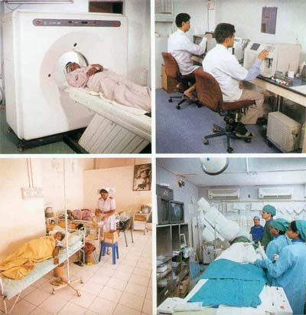
- azotemia
- glicemia
- creatininemia
- emocromo completo
- sideremia
- calcemia
- fosforemia
- sodiemia
- potassiemia
- proteinemia elettroforetica
- transferrinemia
- bilirubinemia
- fostatasi alcalina
- transaminasi (SGOT, SGPT)
- gGt
- ammoniemia
- emogasanalisi
- assetto lipidico
- colesterolemia
- emocultura
- esame urine

Tecnica di introduzione del catetere
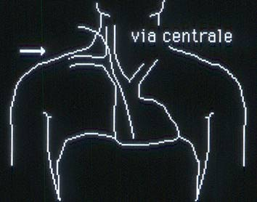

Vantaggi della via Giugulare Interna
L'uso della via Giugulare Interna dal margine anteriore del Muscolo Sternocleidomastoideo, permette di ottenere una serie importante di vantaggi:
- Permette di avere una semplice alternativa nella via Giugulare Esterna omolaterale nel caso che la venipuntura della Giugulare Interna fallisca.
- Elimina il pericolo del pneumotorace, complicanza della via Succlavia, che può essere temibile in pazienti defedati e in ogni caso limita l'utilizzo ambulatoriale della tecnica.
- Permette di evitare le trombosi venose che sono frequenti con l'uso della via Brachiale.
- Si espone a sepsi del catetere in maniera minore della via Femorale.
- Permette di posizionare facilmente la punta del catetere in vena Cava Superiore, a differenza della via Brachiale o della via Giugulare Esterna che sono spesso causa di malposizionamento.
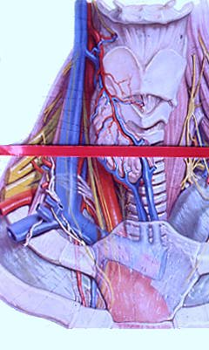

Anatomia della vena Giugulare Interna
La vena Giugulare interna è un grosso vaso venoso che attraversa in modo obbliquo dall'alto in basso e da dietro in avanti la regione laterale del collo, dalla base cranica fino all'apertura superiore della cassa toracica dove confluisce con la vena Succlavia omolaterale per costituire il tronco della vena Anonima.
Decorre lateralmente all'arteria Carotide e medialmente rispetto al muscolo sternocleido mastoideo che la ricopre.

Come posizionare il paziente
Per il successo della venipuntura è di fondamentale importanza che il paziente venga posizionato nel modo corretto.
- Paziente supino in posizione sagittale.
- Posizione di Trendelemburg accentuata quanto possibile.
- Cuscino di 5 cm di spessore in corrispondenza della regione interscapolare.
- Iperestensione del collo.
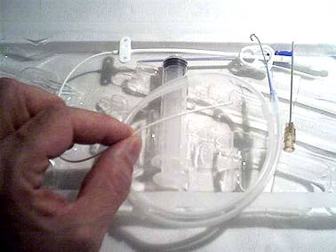

Il catetere da usare
La scelta del catetere è molto importante. La nostra preferenza va a cateteri molto sottili, in silicone, che vengono introdotti con la metodica di Seldinger.
Nella foto: catetere BARD tipo Hohn, percutaneo, 4fr
Il catetere viene fornito in una confezione contenente:
- una siringa da 10 cc
- un ago metallico per la puntura della vena
- una guida metallica con due differenti estremità (curva da una parte, rettilinea e morbida dall'altra)
- un catetere di silicone da 4fr con bulbo di fissaggio alla cute. Il catetere va tagliato secondo la lunghezza desiderata.
- un dilatatore per ingrandire la breccia creata dall'ago.
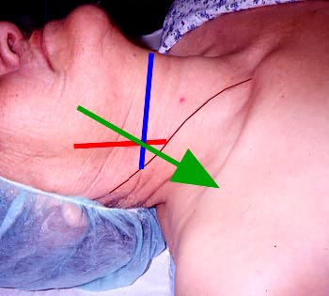

Tecnica dell'introduzione
Introduzione per via giugulare interna dal margine anteriore del muscolo sternocleidomastoideo.
Dopo aver opportunamente posizionato il paziente ed applicato la posizione di Trendelmburg, si procede al rilevamento dei reperi.
Facciamo iperestendere il collo e consideriamo 3 linee anatomiche:
- linea marrone: il margine anteriore del muscolo sternoclidomastoideo.
- linea rossa: il decorso dell'arteria carotide (dal rilevamento della sua pulsazione).
- linea blu: la linea trasversa che passa per l'apice del V della cartilagine tiroide.
Si delimita un piccolo triangolo dal quale dobbiamo pungere in direzione dell'apice della scapola omolaterale (freccia verde)
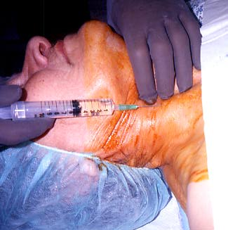
Si procede con una piccola anestesia locale. E' necessario fare un'accurata preparazione della cute:
- radere eventuali peli.
- sgrassare accuratamente il piano cutaneo.
- verniciare accuratamente una regione delimitata in alto da una linea parallela all'arcata mandibolare, due centimetri al di sopra di essa, fino ad una linea trasversale passante per il giugulo. E' conveniente verniciare il collo bilateralmente nell'evntualità che, fallita la venipuntura da una parte, si debba procedere con la giugulare controlatarela. Gli operatori destri hanno maggiore facilità di approccio alla giugulare di dx.
- eseguire adesso una piccola anestesia locale nella zona del triangolo prima delimitato
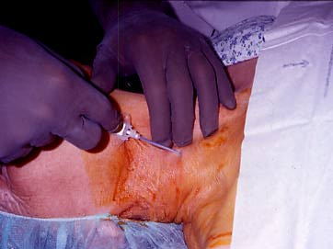
Pungiamo in direzione della scapola
Colleghiamo l'ago alla siringa da 10 cc riempita di 1 cc di soluzione fisiologica.
Procediamo adesso alla puntura della vena. L'ago deve penetrare per circa 4-5 cm nella direzione della punta della scapola omolaterale. Bisogna attraversare con un colpo netto la vena e quindi ritrarre l'ago lentamente mantenendo in leggera aspirazione la siringa. Al refluire del sangue nella siringa, disconnettere la siringa ed introdurre la guida dalla parte della punta J.
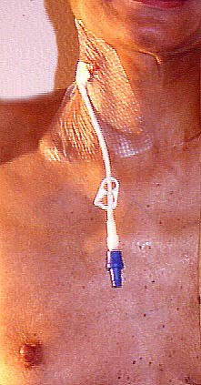
La guida deve essere introdotta per 15 cm. A questo punto sfiliamo l'ago e, introducendo nella guida il dilatatore, dilatiamo il tramite. Sfiliamo quindi il dilatatore e introduciamo sulla guida il catetere che va accorciato previamente di 1-2 cm a seconda dell'altezza del paziente.
Introdotto il catetere sfiliamo la guida e connettiamo l'estremo del catetere ad una valvola di protezione attraverso la quale rapidamente facciamo un flash di 10 cc di soluzione fisiologica seguiti da mezzo cc di eparina.
Le alette del bulbo del catetere devono essere fissate alla cuta con due punti molto lassi, onde rimangano in sede a lungo, senza decubitare.
Dopo un'ultima disinfezione il catetere viene coperto da una medicazione trasparente di teflon.
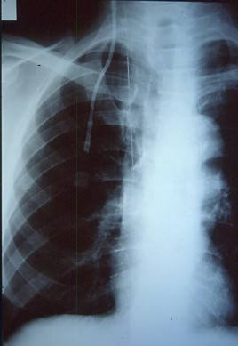

Controllo radiologico del posizionamento
Non si deve mai e per nessun motivo iniziare l'infusione di soluzioni iperosmolari senza aver previamente controllato il posizionamento del catetere con una radiografia standard antero-posteriore e con una radiografia laterale del torace.
Nel radiogramma antero-posteriore si scorge facilmente il catetere nella sua parte esterna che si proietta contro l'ambito polmonare. Il decorso interno è molto più sottile e si proietta come una linea retta sui processi trasversi di dx delle vertebre toraciche. Non è necessario che la punta penetri nell'atrio in quanto è sufficiente un posizionamento in vena cava per avere l'assicurazione che il flusso 'vorticoso' del sangue permetta una diluizione istantanea delle soluzioni iperosmolari senza rischio di trombosi.
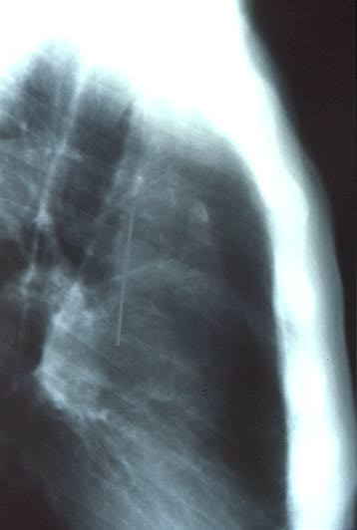
Il radiogramma laterale permette una più accurata delimitazione della punta del catetere che si vede come una sottile traccia rettilinea che si disegna subito al davanti degli ili polmonari.
Il controllo laterale è particolarmente utile per evidenziare un eventuale posizionamento del catetere nella vena toracica di dx. Questo malposizionamento, quand'anche raro, è molto insidioso: il catetere nel radiogramma anteroposteriore si disegna sui processi trasversi delle vertebre, ma il catetere decorre in realtà immediatamente posteriore alla parete toracica anteriore. Un'eventuale infusione di soluzioni iperosmolari causa una trombosi della vena toracica, filtrazione delle soluzioni nutrizionali nei tessuti molli a ridosso della pleura e loro versamento nella cavità pleurica di dx o nel mediastino.
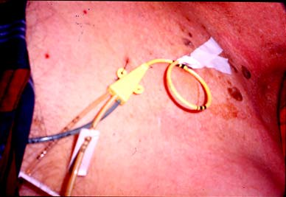

Errori nella gestione del catetere endocavale
Manca la protezione. La protezione è necessaria per evitare la penetrazione di batteri attraverso il punto di introduzione del catetere. In questo paziente vedete che il catetere endocavale (a tre vie) manca di qualsiasi protezione e il catetere stesso è trattenuto da un'assurda cravatta di cerotto (non sterile).
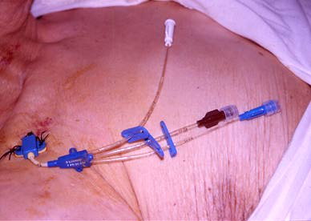
Senza tappo La penetrazione di aria attraverso il catetere è una complicanza che può essere mortale. Le pressioni endocavali in fase di inspirazione sono negative ed un catetere non occluso potrebbe introdurre rapidamente una quantità letale di aria (80 cc, quanto basta a riempire il ventricolo di dx). In questo paziente vedete che una delle vie del catetere (anche qui a tre vie) manca di un qualsiasi tappo: è solo arrestata da una clip di plastica troppo precaria per affidare ad essa la vita di un paziente.
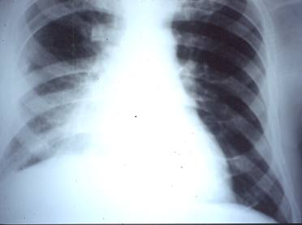
il PNX
In questa lastra vedete un pneumotorace sin dopo introduzione di catetere per via succlavia sin. Nel 50% dei casi è necessario introdurre un tubo di aspirazione endopleurica per permettere la riespansione del polmone. Questa complicanza è impossibile usando la via giugulare interna ed è questo il grande vantaggio di questa via di approccio.
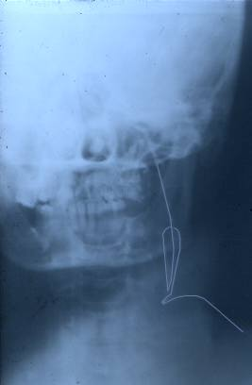
malposizionamento
Il malposizionamento del catetere è raro, ma sempre possibile. Qui vedete che il catetere, introdotto in vena giugulare interna dx invece di scendere verso il cuore è risalito lungo la vena giugulare, è penetrato nel cranio e la punta si è posizionata nel seno sagittale. Per la minore lunghezza del tratto il catetere, una volta bloccata la punta contro l'osso frontale, ha fatto un'ansa in giugulare. Introdurre soluzioni iperosmolari sarebbe stato gravissimo, in queste condizioni.
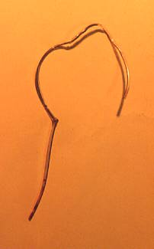
all'estrazione il catetere presenta un nodo
Quando il diavolo ci mette la coda può succedere di tutto. Alla fine del trattamento si tenta di estrarre il catetere, ma si avverte uno stop. Si è fatto un nodo che impediva la fuoriuscita del catetere. E' bastato applicare una forte trazione.

Confezionamento del tunnel
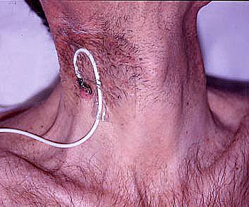
Realizzazione di un tunnel per un catetere endocavale introdotto attraverso la vena Giugulare Interna
il punto di emergenza del catetere corrisponde alla zona pilifera.
Il difetto principale della via Giugulare interna è il fatto che il suo punto di emergenza cutaneo corrisponde alla zona pilifera e negli uomini può dare qualche inconveniente nel confezionamento della medicazione di protezione.
E' spesso necessario confezionare un tunnel sottocutaneo che permetta di spostare posteriormente il punto di emergenza. Il tunnel poi allunga il tragitto sottocutaneo a tutto vantaggio della sterilità e con minore rischio di sfilamenti accidentali.
Nella esposizione seguente viene illustrata la tecnica per il confezionamento di un tunnel sottocutaneo.
Questa tecnica può essere applicata al momento dell'introduzione di un catetere in vena giugulare interna oppure a distanza di tempo quando, avendo un catetere il vena Giugulare interna, si rendesse necessario confezionare un tunnel.
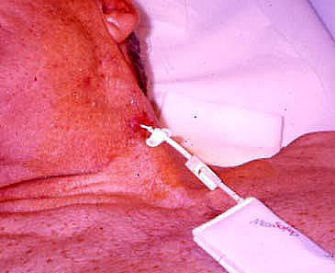
1-catetere in vena giugulare interna

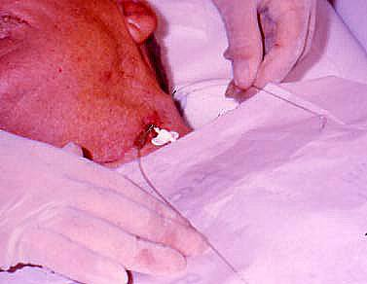
2-usiamo guida e ago per fare il tunnel

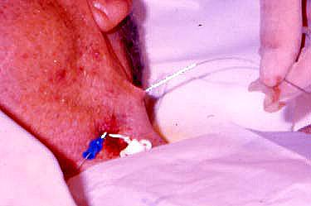
3-dilatiamo il tunnel

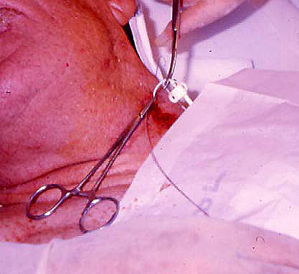
4-tagliamo il catetere

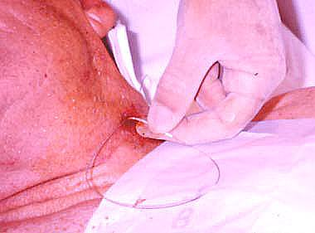
5-introduciamo la guida nel moncone

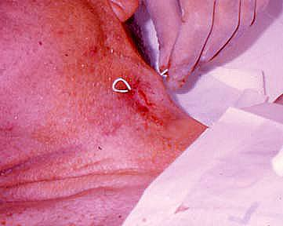
6-introduciamo il moncone nel tunnel

- Nella figura si vede il catetere in vena giugulare interna dx che fuoriesce dal suo punto di introduzione sulla regione anteriore del collo. Tutte le manovre devono essere effettuate rispettando l'asepsi. Dipingere di disinfettante tutta la regione del collo fino all'arco della mandibola.
- Mettiamo un telino sterile ed usiamo guanti sterili.Iincidiamo la cute nel punto di introduzione del catetere dopo una piccola anestesia locale ed introduciamo un ago che percorra il tunnel che si desidera confezionare. Nell'ago introduciamo una guida di metallo.
- Adesso sfiliamo l'ago ed usiamo un dilatatore per dilatare il tunnel introducendolo attraverso la guida.
- Adesso sfiliamo il dilatatore, clampiamo il catetere al punto di emergenza e lo tagliamo.
- Introduciamo adesso l'estremo della guida nel moncone del catetere.
- Dopo averlo ben posizionato nel tunnel sfileremo il moncone del catetere e con manovra di Seldinger introduciamo un catetere nuovo. In genere è necessario apporre un puntino cutaneo per chiudere la piccola breccia nel vecchio sito di emergenza del catetere.

